黑龙江卓冠生物环保科技发展有限公司
烟花爆竹库区扩建项目
安全预评价报告
（备案稿）

江西赣安安全生产科学技术咨询服务中心
资质证书编号：APJ-（赣）-002
二〇二四年七月十五日

黑龙江卓冠生物环保科技发展有限公司
烟花爆竹库区扩建项目
安全预评价报告
（备案稿）

法定代表人：应 宏

技术负责人：应 宏

评价项目负责人：王建新

报告完成时间：二○二四年七月十五日
黑龙江卓冠生物环保科技发展有限公司
烟花爆竹库区扩建项目
安全预评价技术服务承诺书
一、在本项目安全评价活动过程中，我单位严格遵守《安全生产法》及相关法律、法规和标准的要求。
二、在本项目安全评价活动过程中，我单位作为第三方，未受到任何组织和个人的干预和影响，依法独立开展工作，保证了技术服务活动的客观公正性。
三、我单位按照实事求是的原则，对本项目进行安全评价，确保出具的报告均真实有效，报告所提出的措施具有针对性、有效性和可行性。
四、我单位对本项目安全评价报告中结论性内容承担法律责任。

江西赣安安全生产科学技术咨询服务中心
2024年7月15日

规范安全生产中介行为的九条禁令
一、禁止从事安全生产和职业卫生服务的中介服务机构（以下统称中介机构）租借资质证书、非法挂靠、转包服务项目的行为；
二、禁止中介机构假借、冒用他人名义要求服务对象接受有偿服务，或者恶意低价竞争以及采取串标、围标等不正当竞争手段，扰乱技术服务市场秩序的行为；
三、禁止中介机构出具虚假或漏项、缺项技术报告的行为；
四、禁止中介机构出租、出借资格证书、在报告上冒用他人签名的行为；
五、禁止中介机构有应到而不到现场开展技术服务的行为；
六、禁止安全生产监管部门及其工作人员要求生产经营单位接受指定的中介机构开展技术服务的行为；
七、禁止安全生产监管部门及其工作人员没有法律依据组织由生产经营单位或机构支付费用的行政性评审的行为；
八、禁止安全生产监管部门及其工作人员干预市场定价，违规擅自出台技术服务收费标准的行为；
九、禁止安全生产监管部门及其工作人员参与、擅自干预中介机构从业活动，或者有获取不正当利益的行为。
评 价 人 员
 | 姓名 | 职业资格证书号 | 从业信息  识别卡号 | 签字
项目负责人 | 王建新 | 1200000000100297 | 009826
项目组成员 | 王建新 | 1200000000100297 | 009826
项目组成员 | 姚 渊 | 1100000000302052 | 018487
项目组成员 | 朱 俊 | S011044000110193002093 | 037984
项目组成员 | 谢寒梅 | S011035000110192001584 | 027089
项目组成员 | 曾华玉 | 0800000000203970 | 007037
报告编制人 | 王建新 | 1200000000100297 | 009826
报告编制人 | 姚 渊 | 1100000000302052 | 018487
报告审核人 | 王海波 | S011035000110201000579 | 032727
过程控制负责人 | 檀廷斌 | 1600000000200717 | 029648
技术负责人 | 应 宏 | 0800000000101630 | 001630

前 言
黑龙江卓冠生物环保科技发展有限公司成立于1999年6月28日，注册地址：绥化市北林区哈黑路8号，公司类型：有限责任公司，统一社会信用代码:912312005838267787，法定代表人王守万。
该企业2022年12月12日取得绥化市应急管理局核发的《烟花爆竹经营（批发）许可证》，编号（黑）YHPF〔2022〕SUH00002，有效期2022年12月11日至2025年12月10日，许可范围：爆竹类（C级）、烟花类（C、D级），仓储地址位于绥化市绥北路2.5公里处，库区面积1485m²，库房面积277.2m²，核定药量5540kg。
该企业于2024年4月向有关部门提出了扩建烟花爆竹仓库的申请，2024年4月10日前经绥化市北林区应急管理局、绥化市应急管理局等部门审批通过，拟在原库区新、扩建库房3栋，杂物间1栋；其中1.3级库房2栋，建筑面积990m²/栋，1.1⁻²级库房1栋，建筑面积25 m²，杂物间1栋、建筑面积980.08 m²，共计2985.08平方米。建设项目（黑龙江卓冠生物环保科技发展有限公司烟花爆竹库区扩建项目）2024年4月16日在黑龙江省投资项目监管平台审批通过（见《企业投资项目备案投资书》），项目代码：2404-04-231202-04-05-483926。
根据《建设项目安全设施“三同时”监督管理办法》（国家安全生产监督管理总局令第36号，第77号令修改）的规定，“生产经营单位新建、改扩建工程项目的安全设施必须与主体工程同时设计、同时施工、同时投入生产和使用”。因此，该项目应按照建设项目“三同时”要求履行有关审查程序。
根据上述规定，黑龙江卓冠生物环保科技发展有限公司委托我江西赣安安全生产科学技术咨询服务中心（下称“我中心”）对该公司的库区扩建项目进行安全预评价。我中心接受委托后，立即组织相关技术人员对黑龙江卓冠生物环保科技发展有限公司库区扩建项目相关资料进行了全面仔细的分析、研究，深入现场进行实地调研和考察，反复征询建设单位和有关专家的意见，并根据有关规范，辨识和分析该项目存在的各种危险、有害因素，并经定性、定量分析评价，编写了《黑龙江卓冠生物环保科技发展有限公司库区扩建项目安全预评价报告》。
在本次评价过程中，在现场调研、资料收集和意见沟通过程中，得到了企业领导、相关人员及设计单位的积极配合及协助，在此表示感谢！

目 录
第一章 安全评价概述 1
1.1安全评价目的 1
1.2编制依据 1
1.3预评价范围和程序 4
第二章 建设项目概况 6
2.1建设单位概况 6
2.2建设项目概况 6
2.3地区气象、水文、地质情况 12
2.4工艺流程 14
2.5安全、消防设施 15
2.6库区内、外部距离 16
2.7安全管理介绍 20
2.8给、排水及消防 22
2.9供（配）电设施 24
2.10防雷防静电 25
2.11通信 26
2.12监控 26
2.13安全标志 26
2.14工伤保险 27
2.15道路 27
2.16通风、防潮设施 27
2.17通信设施 27
2.18环保措施 27
2.19安全专项投入估算和安全生产费用提取 28
第三章 主要危险、有害因素辩识与分析 30
3.1物质的危险性 30
3.2固有危险性分析 35
3.3烟花爆竹重大危险源辨识 38
3.4主要危险、有害因素 40
3.5库区的危险性分析 42
第四章 评价单元划分及评价方法的选择 48
4.1评价单元划分 48
4.2评价方法选择 48
第五章 定性定量评价 51
5.1安全检查表 51
5.2建设项目外部安全条件单元安全预评价 54
5.3选址、总平面布局和内部距离单元安全预评价 57
5.4安全设施单元安全预评价 58
5.5预先危险性分析法（PHA） 60
5.6事故树分析法 63
第六章 安全对策措施建议 65
6.1安全措施建议的依据 65
6.2安全对策措施建议的原则 65
6.3安全对策措施 65
第七章 安全预评价结论 74
7.1评价结果 74
7.2评价结论 74
附 件 77

第一章 安全评价概述

1.1安全评价目的
1）报告编制始终贯彻“安全第一、预防为主、综合治理”的安全生产方针，力促建设项目中的安全设施与主体工程同时设计、同时施工、同时投产使用，力求建设项目建成后在安全方面符合国家现行法律法规、标准与规范的规定。
2）对系统的危险性和危害性进行定性定量分析，确定系统的危险、有害因素及其危险、危害程度；针对主要的危险、有害因素及其产生危险、有害后果的条件提出消除、预防和降低的对策措施，并对该项目是否符合安全生产条件作出评价结论。
3）为建设单位安全管理的系统化、标准化和科学化提供条件，为建设项目投产后的安全管理提供目标和基础，为应急管理部门实施监督和管理提供技术支撑。

1.2编制依据

1.2.1依据的法律、法规、文件规定
1）《中华人民共和国安全生产法》（中华人民共和国主席令第七十号，2021第88号修改）
2）《中华人民共和国劳动法》（中华人民共和国主席令【1994】第二十八号）（2018年修改）
3）《中华人民共和国消防法》（中华人民共和国主席令【2008】第六号）（2021年修改）
4）《中华人民共和国建筑法》（中华人民共和国主席令【2011】第四十六号）（2019年修改）
5）《中华人民共和国气象法》（中华人民共和国主席令【1999】第二十三号）（2016年修改）
6）《中华人民共和国突发事件应对法》（中华人民共和国家主席令第69号）
7）《烟花爆竹安全管理条例》（国务院令第455号，2016年修正）
8）《工伤保险条例》（国务院令2010第586号）
9）《生产安全事故报告和调查处理条例》（国务院令第493号）
10）《国务院关于进一步加强企业安全生产工作的通知》（国务院国发[2010]23号文）
11）《生产安全事故应急条例》（国务院令第708号）
12）《国家安全监管总局关于废止和修改劳动防护用品和安全培训等领域十部规章的决定》（国家安监总局令第80号）
13）《安全生产事故隐患排查治理暂行规定》（原国家安监总局令第16号）
14）《关于修改〈生产安全事故应急预案管理办法〉的决定》（应急管理部令第2号）
15）《烟花爆竹经营许可实施办法》（原国家安监总局令第65号）
16）《安全生产事故信息报告和处置办法》（原国家安监总局令第21号）
17）《建设项目安全设施“三同时”监督管理办法》（原国家安监总局令第36号，第77号令修改）
18）《仓库防火安全管理规则》（公安部令第6号）
19）《特种作业人员安全技术培训考核管理规定》（原国家安监总局令第80号第二次修正）
20）《安全生产培训管理办法》（原国家安监总局令第44号）
21）《国务院关于进一步加强企业安全生产工作的通知〉的实施意见》（安委办30号）
22）《国家安全监管总局关于修改〈生产经营单位安全培训规定〉等11件规章的决定》（国家安监总局令第63号）
23）《烟花爆竹生产经营安全规定》（原国家安监总局令 第93号）
24）《公路安全保护条例》（国务院令第593号）

1.2.2依据的法律、法规、文件规定
1）《烟花爆竹工程设计安全标准》（GB 50161-2022）
2）《烟花爆竹作业安全技术规程》（GB 11652-2012）
3）《烟花爆竹安全与质量》（GB 10631-2013）
4）《建筑设计防火规范（2018版）》（GB 50016-2014）
5）《建筑防火通用规范》（GB 5037-2022）
6）《消防设施通用规范》（GB 50036-2022）
7）《消防给水及消火栓系统技术规范》（GB50974-2014）
8）《建筑抗震设计规范》（GB 5011-2010）
9）《建筑物防雷设计规范》（GB 50057-2010）
10）《低压配电设计规范》（GB 50054-2011）
11）《安全标志及其使用导则》（GB 2894-2008）
12）《建筑灭火器配置设计规范》（GB 50140-2005）
13）《企业职工伤亡事故分类》（GB 6441-1986）
14）《供配电系统设计规范》（GB 50052-2009）
15）《爆炸危险环境电力装置设计规范》（GB 50058-2014）
16）《生产经营单位安全生产事故应急预案编制导则》（GB/T 29639-2020）
17）《生产过程危险和有害因素分类与代码》（GB/T 13861-2022）
18）《烟花爆竹企业安全监控系统通用技术条件》（AQ 4101-2008）
19）《烟花爆竹重大危险源辨识》（AQ 4131-2023）
20）《烟花爆竹防止静电通用导则》（AQ 4115-2011）
21）《安全评价通则》（AQ 8001-2007）
22）《安全预评价导则》（AQ 8002-2007）
23）《烟花爆竹安全生产标志》（AQ 4114-2011）
24）《烟花爆竹流向登记通用规范》（AQ 4102-2008）
25）《烟花爆竹批发仓库建设标准》（建标125-2009）

1.2.3其他参考的资料
1）烟花爆竹批发经营企业新、改、扩建申请表
2）企业投资项目备案投资书
3）可行性研究报告
4）《黑龙江卓冠生物环保科技发展有限公司项目修建性详细规划图》（初步设计阶段）
5）企业《营业执照》、原《烟花爆竹经营（批发）许可证》
6）其他文件

1.3预评价范围和程序

1.3.1预评价范围
本次预评价的评价范围仅限于对黑龙江卓冠生物环保科技发展有限公司库区扩建项目选址、总平面布置、建筑结构、安全设施、配套公用工程及辅助设施等进行安全预评价。涉及本项目的环境和职业卫生等问题，应执行国家有关规定和相关标准，由具有相应资质的单位予以评价，不在此次评价范围内。

1.3.2预评价工作程序
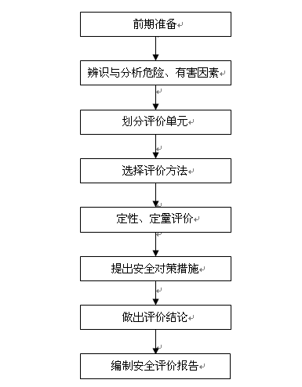
图1.3.2 安全预评价程序框图

第二章 建设项目概况

2.1建设单位概况
黑龙江卓冠生物环保科技发展有限公司成立于1996年6月28日，注册地址：绥化市北林区哈黑路8号，公司类型：有限责任公司，统一社会信用代码:912312005838267787，法定代表人王守万。
该企业2022年12月12日取得绥化市应急管理局核发的《烟花爆竹经营（批发）许可证》，编号（黑）YHPF〔2022〕SUH00002，有效期2022年12月11日至20256年12月10日，许可范围：爆竹类（C级）、烟花类（C级、D级），仓储地址位于绥化市绥北路2.5公里处，库区面积1485m²，库房面积277.2m²，核定总药量5540kg。

2.2建设项目概况

2.2.1建设项目简介
公司名称：黑龙江卓冠生物环保科技发展有限公司；
项目名称：黑龙江省绥化市北林区黑龙江卓冠生物环保科技发展有限公司库区扩建项目；
拟扩建仓库面积：2005m²；
拟扩建仓库危险等级：1.1⁻²级1栋，1.3级2栋；
拟扩建仓库拟定计算最大限存药量：20.3吨；
建设内容和规模：储存仓库3栋，扩建2栋1.3级建筑面积均为990m²，计算最大限存药量均为19.8吨；扩建1.1⁻²级库房1栋，建筑面积为25m²，计算最大限存药量为0.5吨。；拟定储存产品：爆竹类（C级）、喷花类（B级、C级、D级）、旋转类（B级、C级、D级）、升空类（B级、C级）、吐珠类（B级、C级）、玩具类（C级、D级）、架子烟花类（B级、C级）、组合烟花类（B级、C级、D级）、小礼花（B级）。
扩建仓库拟定人数：定员15人 ；
项目拟扩建地点：绥化市绥北路2.5公里处；
建设规模：规划总占地面积56440.08m²。
1）利旧1栋1.3级库房138.6m²；
2）扩建1.1⁻²级储存仓库1栋，建筑面积为25m²；
3）扩建1.3级储存仓库2栋，建筑面积均为990m²；
4）扩建杂物间1栋，建筑面积为980.08m²；
5）利旧1座地下消防水池（地下3.5m）砼结构，有效容积为400 m³；
6）利旧消防泵房1栋，建筑面积15m²；
7）利旧门卫室1栋，建筑面积为45m²。
根据《烟花爆竹批发仓库建设标准》（建标125-2009）的规定：拟改建后本项目库区仓库总面积2143.6m²，库房面积在1000m²-5000m²之间，因此，该项目烟花爆竹批发仓库类别为三类。
改建项目拟投资：190万元。
项目发起缘由：达到安全生产条件而对主体生产内容做的必要性改造。
项目审批情况：该企业于2024年4月向有关部门提出了扩建烟花爆竹仓库的申请，2023年4月10日前经绥化市北林区应急管理局、绥化市应急管理局等部门审批通过（见附件《烟花爆竹批发经营企业新、改、扩建申请表》）；2024年4月29日黑龙江省投资项目监管平台审批通过（见《企业投资项目备案投资书》），项目代码：2404-231202-04-05-483926。
改建项目应按照建设项目安全设施“三同时”要求进行。

2.2.2产品储存方案
黑龙江卓冠生物环保科技发展有限公司库区扩改建后烟花爆竹仓库计划储存的产品种类如下：
储存品种：爆竹类（C级）、喷花类（B级、C级、D级）、旋转类（B级、C级、D级）、升空类（B级、C级）、吐珠类（B级、C级）、玩具类（C级、D级）、架子烟花类（B级、C级）、组合烟花类（B级、C级、D级）、小礼花（B级）。

2.2.3地理位置及周边环境
拟改建库区位于绥化市绥北路2.5公里处，库址远离城镇、学校，在安全允许距离范围内，无国家铁路和旅游景点、生态保护区等。建设项目区域位置图见下图。
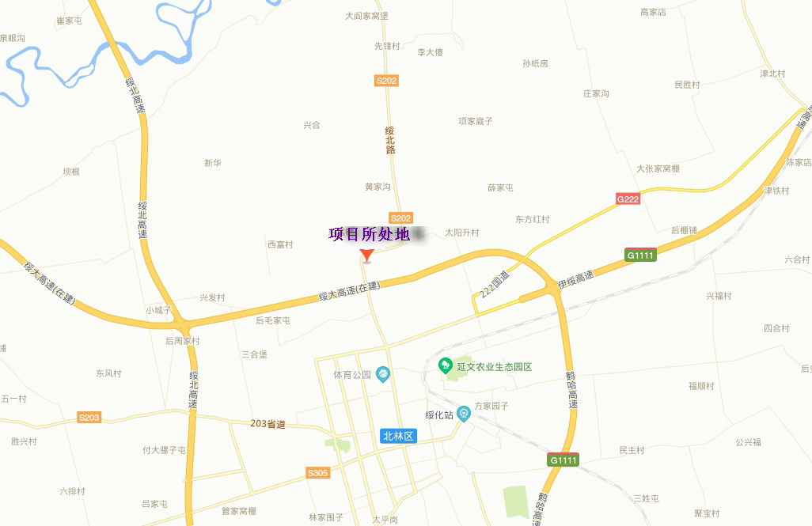
图2.2-1区域位置图
项目区周边环境图见下图：
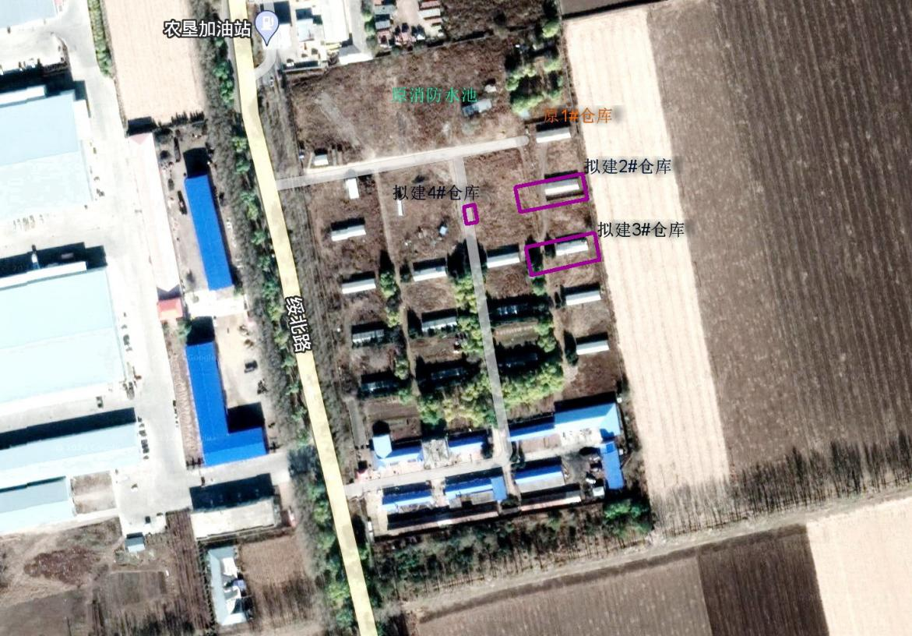
表2.2.3 拟改建仓库外部设施距离明细表
仓库名称 | 危险等级 | 拟定最大限存药量（kg） | 周边建（构）筑物 | 标准要求（m） | 实际距离（m）
2号烟花爆竹仓库 | 1.3级 | 19800 | 人数小于或等于50人或户数小于或等于10户的零散住户边缘、职工总数小于或等于50人的企业围墙、本企业生产区建（构）筑物边缘，无摘挂作业铁路中间站站界及建筑物边缘，110kV架空输电线路 | 85 | 85m范围内无本条款的所有控制项目
2号烟花爆竹仓库 | 1.3级 | 19800 | 人数大于50人的居民点边缘、职工人数大于50人的企业围墙、有摘挂作业的铁路车站站界及建筑物边缘、110kV区域变电站围墙、220kV架空输电线路 | 140 | 140m范围内无本条款的所有控制项目
2号烟花爆竹仓库 | 1.3级 | 19800 | 城镇规划边缘、学校、220kV以上的区域变电站围墙，220kV以上架空输电线路 | 250 | 250m范围内无本条款的所有控制项目
2号烟花爆竹仓库 | 1.3级 | 19800 | 国家铁路线、省级以上公路用地外缘、通航的河流航道边缘 | 70 | 70m范围内无本条款的其它控制项目
2号烟花爆竹仓库 | 1.3级 | 19800 | 非本厂的工厂铁路支线、县级公路用地外缘、35kV架空输电线路 | 70 | 70m范围内无本条款的所有控制项目
2号烟花爆竹仓库 | 1.3级 | 19800 | 《公路安全保护条例》第十八条除按照国家有关规定设立的为车辆补充燃料的场所、设施外，禁止在下列范围内设立生产、储存、销售易燃、易爆、剧毒、放射性等危险物品的场所、设施：（一）公路用地外缘起向外100米；（二）公路渡口和中型以上公路桥梁周围200米；（三）公路隧道上方和洞口外100米 | 100 | 100m范围内无；库区西面距绥北路129米。
3号烟花爆竹仓库 | 1.3级 | 19800 | 人数小于或等于50人或户数小于或等于10户的零散住户边缘、职工总数小于或等于50人的企业围墙、本企业生产区建（构）筑物边缘，无摘挂作业铁路中间站站界及建筑物边缘，110kV架空输电线路 | 85 | 85m范围内无本条款的所有控制项目
3号烟花爆竹仓库 | 1.3级 | 19800 | 人数大于50人的居民点边缘、职工人数大于50人的企业围墙、有摘挂作业的铁路车站站界及建筑物边缘、110kV区域变电站围墙、220kV架空输电线路 | 140 | 140m范围内无本条款的所有控制项目
3号烟花爆竹仓库 | 1.3级 | 19800 | 城镇规划边缘、学校、220kV以上的区域变电站围墙，220kV以上架空输电线路 | 250 | 250m范围内无本条款的所有控制项目
3号烟花爆竹仓库 | 1.3级 | 19800 | 国家铁路线、省级以上公路用地外缘、通航的河流航道边缘 | 70 | 70m范围内无本条款的其它控制项目
3号烟花爆竹仓库 | 1.3级 | 19800 | 非本厂的工厂铁路支线、县级公路用地外缘、35kV架空输电线路 | 70 | 70m范围内无本条款的所有控制项目
3号烟花爆竹仓库 | 1.3级 | 19800 | 《公路安全保护条例》第十八条除按照国家有关规定设立的为车辆补充燃料的场所、设施外，禁止在下列范围内设立生产、储存、销售易燃、易爆、剧毒、放射性等危险物品的场所、设施：  （一）公路用地外缘起向外100米；（二）公路渡口和中型以上公路桥梁周围200米；（三）公路隧道上方和洞口外100米 | 100 | 100m范围内无；库区西面距绥北路127米
4号烟花爆竹仓库 | 1.1⁻² | 500 | 人数小于或等于50人或户数小于或等于10户的零 散住户边缘、职工总数小于或等于50人的企业围墙、本企业生产区建(构)筑物 边缘、无摘挂作业铁路中间 站站界及建筑物边缘、110kV架空输电线路 | 115 | 115m范围内无本条款的所有控制项目
4号烟花爆竹仓库 | 1.1⁻² | 500 | 人数大于50人且小于或等于500人的居民点边缘、职工总数小于或等于500人的企业围墙、有摘挂作业的铁路车站站界及建筑物边缘 | 150 | 150m范围内无本条款的所有控制项目
4号烟花爆竹仓库 | 1.1⁻² | 500 | 人数大于500人且小于 或等于5000人的居民点边 缘、职工总数小于或等于 5000人的企业围墙 | 160 | 160m范围内无本条款的所有控制项目
4号烟花爆竹仓库 | 1.1⁻² | 500 | 110kV区域变电站围墙， 220kV架空输电线路 | 175 | 175m范围内无本条款的所有控制项目
4号烟花爆竹仓库 | 1.1⁻² | 500 | 城镇规划边缘、学校、220kV以上的区域变电站围墙，220kV以上架空输电线路 | 310 | 310m范围内无本条款的所有控制项目
4号烟花爆竹仓库 | 1.1⁻² | 500 | 国家铁路线、省级以上公路用地外缘、通航的河流航道边缘 | 100 | 100m范围内无本条款的所有控制项目
4号烟花爆竹仓库 | 1.1⁻² | 500 | 非本厂的工厂铁路支线、县级公路用地外缘、35kV架空输电线路 | 80 | 80m范围内无本条款的所有控制项目
4号烟花爆竹仓库 | 1.1⁻² | 500 | 《公路安全保护条例》第十八条除按照国家有关规定设立的为车辆补充燃料的场所、设施外，禁止在下列范围内设立生产、储存、销售易燃、易爆、剧毒、放射性等危险物品的场所、设施：  （一）公路用地外缘起向外100米；（二）公路渡口和中型以上公路桥梁周围200米；（三）公路隧道上方和洞口外100米 | 100 | 100m范围内无；库区西面距绥北路100.10米

2.2.4总平面布置
黑龙江卓冠生物环保科技发展有限公司烟花爆竹批发仓库建设项目用地规则，占地面积约56440.8m²。见附图“黑龙江卓冠生物环保科技发展有限公司修建性详细规划图”。
项目库区布置按照由南向北依次布置，计划新建位于库区西南角建筑面积为980.08m²杂物间1栋，利旧库区的门卫室1栋，新建位于库区北面建筑面积为25m²的1.1⁻²级烟花爆竹仓库1栋，新建位于库区东北面的建筑面积为990m²的1.3级烟花爆竹仓库2栋，利旧原有建筑面积为138.6m²的1.3级烟花爆竹仓库位置不变，利旧库区东北角原有400m³消防水池，建筑面积为15m²的消防泵房。
库区主要建构筑物见表2.2.4。
表2.2.4 拟新、改建主要建构筑物一览表
序号 | 名称 | 危险等级 | 面积（m²） | 计算最大限存药量（吨） | 结构形式 | 耐火等级 | 备注
1 | 1#烟花爆竹仓库 | 1.3 | 277.2 | 5540 | 框架 | 二级 | 原有
2 | 2#烟花爆竹仓库 | 1.3 | 990 | 19.8 | 框架 | 二级 | 新建
3 | 3#烟花爆竹仓库 | 1.3 | 990 | 19.8 | 框架 | 二级 | 新建
4 | 4#烟花爆竹仓库 | 1.1⁻² | 25 | 0.5 | 框架 | 二级 | 新建
5 | 门卫室 | —— | 45 | —— | 框架 | 二级 | 原有
6 | 消防水池 | —— | 400m³ | —— | 砼 | —— | 原有
7 | 消防泵房 | —— | 15 | —— | 框架 | 二级 | 原有
8 | 杂物间 | —— | 980.08 | —— | 框架 | 二级 | 新建

2.3地区气象、水文、地质情况

2.3.1气象条件
绥化市北林区地处中纬度北温带亚欧大陆季风气候区内，属于北温带大陆性半干旱季风气候。主要特征是：冬季寒冷、干燥，时间长达 200 天以上；夏季雨热同期，时间短，约 120 天。年降雨量少，蒸发量大， 比值为 1：3.7，气候干旱，受季风环流和狭管效应景响；春秋季风大，频率高。年平均气温为 3.2℃。年际间气温差异不大，受地理位置和地形的影响,境内西南部气温略高。年平均日照时数为 2659 小时。

2.3.2地形地貌
绥化市北林区位于黑龙江省中部，小兴安岭与松嫩平原衔接地带，地处东经126°25′-127°27′与北纬46°19′-47°09′之间。地势东北高，西南低，即由低丘陵、高平原过渡为河谷平原。全市地貌按其形态特征可分为低山丘陵、岗丘状高平原、岗阜状高平原、微倾斜高平原、一级阶地、高漫滩和低漫滩。

2.3.3水文
绥化市北林区境内地表水径主要有呼兰河、诺敏河、克音河、墨尔根河、泥河、小津河五条河流，呼兰河长523千米，流域面积3.1万平方千米，径流较深；地下深度范围（8m）内无地下水，可不考虑地下水对本工程的影响。
交通运输条件
建设项目所在地位于绥化市北林区哈黑路8号，可以依托当地公路，四通八达，交通方便快捷。
公用工程条件
建设项目区内配备完善的市政设施，包括道路、水电供应、消防设施和通信网络。电力供应稳定，能满足中小型工业生产的需求。本项目建成运行时，无工艺废水排放，废水主要职工生活废水（1.5m³/d），经化粪池处理后，排入园区污水管网。
施工条件
该地区施工条件优越，存在多家经验丰富的建筑公司，可以为我们的项目提供专业的建设服务。
场地面积：黑龙江卓冠生物环保科技发展有限公司的厂区占地面积足够满足改建仓库等设施的空间需求。
场地布局：现有的场地布局允许进行必要的调整。
基础设施：库区内已有的基础设施（如供水、供电、排水等）具有一定的余量，可以支撑改建设施的基础需求。
地形地貌：库区地势平坦，地质条件稳定，适合进行建筑施工。

2.3.4地震设防
根据可行性研究报告和查阅《中华人民共和国地震烈度区划图》（1990年版）所知，绥化市地震烈度为Ⅵ度，根据《建筑工程抗震设离分类标准》（GB50223-2008）第8.0.3条、第3.0.3条，本项目烟花爆竹储存仓库，具有易燃易爆特性，属重点设防类。设计按高于本地区抗震设防烈度一度的要求加强其抗震措施。

2.4工艺流程

2.4.1出入库工艺流程
烟花爆竹产品均需由具有安全生产资质的烟花爆竹生产企业生产，产品均按照信息系统的技术要求，在产品包装及外包装箱上张贴相应的标识码；并需按照《烟花爆竹流向登记通用规范》（AQ4102）和烟花爆竹流向信息化管理的有关规定，购买了烟花爆竹流向信息化管理系统、建立有产品流向登记台帐及信息库，并严格执行流向登记制度。公司主营业务为烟花爆竹产品储存，其仓库的作用是为了烟花爆竹产品的中转、储存和集中运输；工艺流程如下：
烟花运输车辆入库区熄火
装卸人员消除人体静电
卸货
入库
按规定码放、堆垛
图2.4-1 入库工艺流程图
烟花库房
装卸人员消除人体静电
烟花产品装车
烟花产品运输
送至零售经营点
图2.4-2 出库配送工艺流程图

2.4.2储存位置及方式
表2.4-2 成品储存一览表
序号 | 储存位置 | 储存方式
1 | 烟花爆竹仓库 | 应储入通风防潮防漏仓库内：堆码高度不大于2.5米；同一产品堆码长度不大于10米；堆垛之间的距离不宜小于0.7米；堆垛与墙应保持0.45米间距，便于通风散热；搬运通道的宽度不小于1.5米。

2.5安全、消防设施

2.5.1消防设施
根据可行性研究报告所知，该建设项目拟采用的消防设施包括消防系统和灭火器，见表2.5-1
表2.5-1 拟采用的消防、安全设施一览表
序号 | 消防设施名称 | 单位 | 数量 | 型号 | 备注
1 | 5A4kg MFZ/ABC5 手提式干粉灭火器 | 具 | 22 | MFZ
2 | 消防砂 |  | 16立方米
3 | 消防水池 | 个 | 1 | 400立方米
4 | 消防水带（20M/条） | 条 | 2 | DN65
5 | 水枪 | 支 | 30 | ￠19
6 | 消防水桶 | 个 | 5
7 | 消防铲 | 把 | 5
8 | 手抬机动消防泵 | 台 | 2 | 扬程35 米
9 | 防雷装置 |  | 20 | 避雷网等
10 | 人体防静电装置 | 根 | 6

2.5.2安全设施
根据可行性研究报告所知，该建设项目拟设置的安全设施如下：
1）防雷及防静电设施
（1）建筑物应采取防雷措施。防雷设计应符合现行国家标准《建筑物防雷设计规范》GB 50057的有关规定。
（2）拟新建2#、3#库房应按二类防雷要求设置，4#库房应按一类防雷要求设置，重复接地、防雷接地的接地电阻要求小于10Ω。电气设备接地、防雷接地、弱电系统采用共同接地装置，其接地电阻要求不大于1Ω。该项目接地系统为TN-C-S接地系统，从建筑物内总配电箱开始引出的配电线路和分支线路必须采用TN-S系统。
（3）库房出入口处，应设置消除人体静电装置。
2）监控与报警装置
（1）配备视频监控系统、入侵报警系统，视频监控系统对拟改建仓库、大门等重点部位进行监控，监控范围100%，并在值班室里拟配置有视频信号显示器和视频信息储存装置。
（2）视频监控系统，监控系统的构成应符合《烟花爆竹企业安全监控系统通用技术条件》（AQ4101-2008）、《视频安防监控系统工程设计规范》（GB50395-2007）等相关规范的规定。
（3）视频监控设计，电气设备选型、线路技术要求及敷设方式等均应符合GB50161的规定。
3）电气
（1）针对仓库内电气设备可能产生电火花和静电等危险性，本项目在仓库内不安装任何电气照明设备，利用现有配电设施（照明）。
（2）库区电气线路由当地供电管网，经架空变压器变压后引入厂区配电室。用电容集中自动补偿，补偿后的功率因数达到0.9。采用放射式配至各工库房就地控制。
（3）改建仓库区不采用电气设备，仓库室内无电线路.
（4）室外电气线路：从库区室外输电线路，应采用380V/220V架空明线，距离仓库房大于1.5倍杆距
（5）生活使用的为电气设备，不允许使用产生明火的燃煤、燃气等设备。

2.6库区内、外部距离

2.6.1库区外部安全距离
表2.6-1 拟新、改建库区外部安全距离
仓库名称 | 危险等级 | 拟定最大限存药量（kg） | 周边建（构）筑物 | 标准要求（m） | 实际距离（m） | 符合性
2号烟花爆竹仓库 | 1.3级 | 19800 | 人数小于或等于50人或户数小于或等于10户的零散住户边缘、职工总数小于或等于50人的企业围墙、本企业生产区建（构）筑物边缘，无摘挂作业铁路中间站站界及建筑物边缘，110kV架空输电线路 | 85 | 85m范围内无本条款的所有控制项目 | 符合GB50161 4.3.3要求
2号烟花爆竹仓库 | 1.3级 | 19800 | 人数大于50人的居民点边缘、职工人数大于50人的企业围墙、有摘挂作业的铁路车站站界及建筑物边缘、110kV区域变电站围墙、220kV架空输电线路 | 140 | 140m范围内无本条款的所有控制项目 | 符合GB50161 4.3.3要求
2号烟花爆竹仓库 | 1.3级 | 19800 | 城镇规划边缘、学校、220kV以上的区域变电站围墙，220kV以上架空输电线路 | 250 | 250m范围内无本条款的所有控制项目 | 符合GB50161 4.3.3要求
2号烟花爆竹仓库 | 1.3级 | 19800 | 国家铁路线、省级以上公路用地外缘、通航的河流航道边缘 | 70 | 70m范围内无本条款的其它控制项目 | 符合GB50161 4.3.3要求
2号烟花爆竹仓库 | 1.3级 | 19800 | 非本厂的工厂铁路支线、县级公路用地外缘、35kV架空输电线路 | 70 | 70m范围内无本条款的所有控制项目 | 符合GB50161 4.3.3要求
2号烟花爆竹仓库 | 1.3级 | 19800 | 第十八条除按照国家有关规定设立的为车辆补充燃料的场所、设施外，禁止在下列范围内设立生产、储存、销售易燃、易爆、剧毒、放射性等危险物品的场所、设施：（一）公路用地外缘起向外100米；（二）公路渡口和中型以上公路桥梁周围200米；（三）公路隧道上方和洞口外100米。  《公路安全保护条例》 | 100 | 100m范围内无；库区西面距绥北路129米。 | 符合《公路安全保护条例》第十八要求
3号烟花爆竹仓库 | 1.3级 | 19800 | 人数小于或等于50人或户数小于或等于10户的零散住户边缘、职工总数小于或等于50人的企业围墙、本企业生产区建（构）筑物边缘，无摘挂作业铁路中间站站界及建筑物边缘，110kV架空输电线路 | 85 | 78m范围内无本条款的所有控制项目 | 符合GB50161表 4.3.3要求
3号烟花爆竹仓库 | 1.3级 | 19800 | 人数大于50人的居民点边缘、职工人数大于50人的企业围墙、有摘挂作业的铁路车站站界及建筑物边缘、110kV区域变电站围墙、220kV架空输电线路 | 140 | 140m范围内无本条款的所有控制项目 | 符合GB50161 4.3.3要求
3号烟花爆竹仓库 | 1.3级 | 19800 | 城镇规划边缘、学校、220kV以上的区域变电站围墙，220kV以上架空输电线路 | 250 | 250m范围内无本条款的所有控制项目 | 符合GB50161 4.3.3要求
3号烟花爆竹仓库 | 1.3级 | 19800 | 国家铁路线、省级以上公路用地外缘、通航的河流航道边缘 | 70 | 55m范围内无本条款的其它控制项目 | 符合GB50161 4.3.3要求
3号烟花爆竹仓库 | 1.3级 | 19800 | 非本厂的工厂铁路支线、县级公路用地外缘、35kV架空输电线路 | 70 | 70m范围内无本条款的所有控制项目 | 符合GB50161 4.3.3要求
3号烟花爆竹仓库 | 1.3级 | 19800 | 第十八条除按照国家有关规定设立的为车辆补充燃料的场所、设施外，禁止在下列范围内设立生产、储存、销售易燃、易爆、剧毒、放射性等危险物品的场所、设施：  （一）公路用地外缘起向外100米；（二）公路渡口和中型以上公路桥梁周围200米；（三）公路隧道上方和洞口外100米。《公路安全保护条例》 | 100 | 100m范围内无；库区西面距绥北路127米 | 符合《公路安全保护条例》第十八要求
4号烟花爆竹仓库 | 1.1⁻² | 500 | 人数小于或等于50人或户数小于或等于10户的零 散住户边缘、职工总数小于或等于50人的企业围墙、本企业生产区建(构)筑物 边缘、无摘挂作业铁路中间 站站界及建筑物边缘、110kV架空输电线路 | 115 | 115m范围内无本条款的所有控制项目 | 符合GB50161 4.3.2要求
4号烟花爆竹仓库 | 1.1⁻² | 500 | 人数大于50人且小于或等于500人的居民点边缘、职工总数小于或等于500人的企业围墙、有摘挂作业的铁路车站站界及建筑物边缘 | 150 | 150m范围内无本条款的所有控制项目 | 符合GB50161 4.3.2要求
4号烟花爆竹仓库 | 1.1⁻² | 500 | 人数大于500人且小于 或等于5000人的居民点边 缘、职工总数小于或等于 5000人的企业围墙 | 160 | 160m范围内无本条款的所有控制项目 | 符合GB50161 4.3.2要求
4号烟花爆竹仓库 | 1.1⁻² | 500 | 110kV区域变电站围墙， 220kV架空输电线路 | 175 | 175m范围内无本条款的所有控制项目 | 符合GB50161 4.3.2要求
4号烟花爆竹仓库 | 1.1⁻² | 500 | 城镇规划边缘、学校、220kV以上的区域变电站围墙，220kV以上架空输电线路 | 310 | 310m范围内无本条款的所有控制项目 | 符合GB50161表 4.3.2要求
4号烟花爆竹仓库 | 1.1⁻² | 500 | 国家铁路线、省级以上公路用地外缘、通航的河流航道边缘 | 100 | 100m范围内无本条款的所有控制项目 | 符合GB50161 4.3.2要求
4号烟花爆竹仓库 | 1.1⁻² | 500 | 非本厂的工厂铁路支线、县级公路用地外缘、35kV架空输电线路 | 80 | 80m范围内无本条款的所有控制项目 | 符合GB50161 4.3.2要求
4号烟花爆竹仓库 | 1.1⁻² | 500 | 第十八条除按照国家有关规定设立的为车辆补充燃料的场所、设施外，禁止在下列范围内设立生产、储存、销售易燃、易爆、剧毒、放射性等危险物品的场所、设施：  （一）公路用地外缘起向外100米；（二）公路渡口和中型以上公路桥梁周围200米；（三）公路隧道上方和洞口外100米。《公路安全保护条例》 | 100 | 100m范围内无；库区西面距绥北路100.10米 | 符合《公路安全保护条例》第十八要求

2.6.2库区内部安全距离
表2.6-2 拟改建仓库内部距离表（单位：m）
库房名称 | 危险等级 | 拟定药量（t） | 相邻的建筑名称 | 规范距离（m） | 设计距离（m） | 符合性 | 备注
2号烟花爆竹仓库 | 1.3 | 19.8 | 原1号烟花爆竹仓库 | 30 | 31 | 符合 | GB50161第5.3.4
2号烟花爆竹仓库 | 1.3 | 19.8 | 3号烟花爆竹仓库 | 30 | 30.5 | 符合 | GB50161第5.3.4
2号烟花爆竹仓库 | 1.3 | 19.8 | 4号1.1⁻²级烟花爆竹仓库 | 25 | 25 | 符合 | GB50161第5.3.4
3号烟花爆竹仓库 | 1.3 | 19.8 | 2号烟花爆竹仓库 | 30 | 30.5 | 符合 | GB50161第5.3.4
3号烟花爆竹仓库 | 1.3 | 19.8 | 4号1.1⁻²级烟花爆竹仓库 | 25 | 37.52 | 符合 | GB50161第5.3.4
3号烟花爆竹仓库 | 1.3 | 19.8 | 办公/门卫 | 85 | 98 | 符合 | GB50161第5.3.7
4号烟花爆竹仓库 | 1.1⁻² | 0.5 | 2号烟花爆竹仓库 | 20 | 25 | 符合 | GB50161第5.3.3
4号烟花爆竹仓库 | 1.1⁻² | 0.5 | 办公/门卫 | 115 | 158 | 符合 | GB50161第5.3.7

2.7安全管理介绍

2.7.1安全管理组织机构
黑龙江卓冠生物环保科技发展有限公司应按相关规定设立安全生产组织机构、仓库保卫组织机构、产品质量检测检验管理机构和应急救援组织机构等机构。

2.7.2劳动定员和人员培训
黑龙江卓冠生物环保科技发展有限公司应按相关规定配备主要负责人1人、至少配备分管安全负责人1人、安全生产管理人员1人、相关作业人员（保管员、守护员、搬运员）等，并按规定要求参加人员培训，考核合格后持证上岗。
根据《生产经营单位安全培训规定》、《特种作业人员安全技术培训考核管理规定》规定，生产经营单位安全培训的对象包括主要负责人、安全生产管理人员、特种作业人员和其他从业人员。
根据《生产经营单位安全培训规定》第的要求，本企业属于烟花爆竹生产经营单位，单位主要负责人和安全生产管理人员初次安全培训时间不得少于48学时，每年再培训时间不得少于16学时。新上岗的从业人员安全培训时间不得少于72学时，每年再培训时间不得少于20学时。特种作业人员应当按照国家有关规定经专门的安全作业培训，培训时间由政府主管部门规定。

2.7.3安全经营管理制度
黑龙江卓冠生物环保科技发展有限公司应按相关规定要求拟制定各类人员岗位职责及安全生产目标管理制度、安全生产检查制度等各项管理制度。详见表2.7.3
表2.7.3 拟建立的安全管理制度清单
类别 | 名称
安全生产责任制 | 总经理安全生产责任制
安全生产责任制 | 分管安全副总经理安全生产责任制
安全生产责任制 | 安全员安全生产责任制
安全生产责任制 | 公司仓库负责人安全生产责任制
安全生产责任制 | 义务消防队安全生产责任制
安全生产责任制 | 门卫保安安全生产责任制
安全生产责任制 | 库管员安全责任制
安全生产责任制 | 装卸、搬运工安全责任制
安全生产责任制 | 驾驶员岗位责任制
安全生产责任制 | 押运员岗位责任制
安全生产责任制 | 行政管理人员岗位责任制
安全生产责任制 | 市场整顿办公室岗位责任制
安全生产责任制 | 安全生产责任制考核制度
安全生产责任制 | 管理人员目标责任制年终考核办法
安全生产管理制度 | 安全生产目标管理制度
安全生产管理制度 | 安全生产检查制度
安全生产管理制度 | 安全生产监督保证制度
安全生产管理制度 | 安全生产技术措施审批制度
安全生产管理制度 | 安全生产设备、设施管理制度
安全生产管理制度 | 事故隐患整改制度
安全生产管理制度 | 动火作业管理制度
安全生产管理制度 | 从业人员安全教育培训制度
安全生产管理制度 | 烟花爆竹出入库登记及流向登记制度
安全生产管理制度 | 烟花爆竹入库验收制度
安全生产管理制度 | 烟花爆竹仓库保管制度
安全生产管理制度 | 门卫、保卫管理制度
安全生产管理制度 | 防护用品（具）管理制度
安全生产管理制度 | 职业卫生管理制度
安全生产管理制度 | 安全生产费用提取制度
安全生产管理制度 | 上下班考勤与违章登记制度
安全生产管理制度 | 烟花爆竹销毁制度
安全生产管理制度 | 安全奖惩制度及办法
安全生产管理制度 | 烟花爆竹出入库管理制度
安全生产管理制度 | 仓库安全标识管理制度
安全生产管理制度 | 烟花爆竹仓库消防安全制度
安全生产管理制度 | 购销合同管理制度
安全生产管理制度 | 风险分级管控制度
安全生产管理制度 | 隐患排查治理制度
安全生产管理制度 | 安全生产事故报告制度
安全生产管理制度 | 安全生产巡查、检查制度
操作规程 | 成品入库运输安全操作规程
操作规程 | 销毁作业安全操作规程
操作规程 | 库房管理岗位操作规程
操作规程 | 消防安全岗位操作规程
操作规程 | 车辆管理岗位操作规程
操作规程 | 检验验收岗位操作规程
操作规程 | 装卸、运输人员岗位安全操作规程
操作规程 | 库内运输、搬运人员岗位操作规程
操作规程 | 查验岗位操作规程
操作规程 | 货物拆箱操作规程
操作规程 | 货物运输操作规程
安全事故应急救援预案 | 生产安全事故应急预案及备案文件

2.8给、排水及消防
2.8.1给、排水
1）给水
经建设方确认，本项目消防、生活用水水源依托库区的给水管网，可以满足本项目用水需求。
2）排水
（1）本地区年降水量较少，采用自然排水。
（2）污水排水
本工程最高日生活用水量10m³，日产生污水量很小，如当地环境允许，生活污水经化粪池初级处理后，排入旱地。如环境不允许，建设(V=4*6*2=48m³)有效污水池一座，定期外运。
经营过程不产生生产废水，如发生储存、运输等方面安全事故，由消防产生的废水的处置，待环境评价后再做处理。
2.8.2消防
根据《建筑设计防火规范（2018年版）》GB50016-2014第8章的相关要求，本项目应设置室内、外消火栓系统。但考虑到本项目涉及的很多烟花爆竹含有镁铝合金、铝银粉等物质，这些物质是遇水放出易燃气体的物质和混合物,所以本项目烟花爆竹成品仓库内可不设置室内消火栓，但应设置室外消火栓给水系统。其中室外消火栓高压消防给水系统应由消防泵房（消防水泵+稳压装置）、消防水池、室外消防给水管网和室外消火栓四个部分组成的临时高压消防给水系统。
1）总消防用水量计算
（1）室外消火栓设计流量的确定
根据《建筑设计防火规范（2018年版）》GB50016-2014，《烟花爆竹工程设计安全标准》GB50161-2022，《烟花爆竹批发仓库建设标准》JB125-2009，《消防给水及消火栓系统技术规范》GB50974-2014第3.3.2、3.5.2、3.6.2条，消防用水量应按厂区内总消防用水量最大一座建筑物计算确定，并按甲类仓库设计。本项目2号、3号仓库面积均为990m²，仓库的体积范围区间为5000m³＜V≤20000m³，室外消火栓设计流量为25L/s。
（2）火灾次数确定
根据《消防给水及消火栓系统技术规范》GB50974-2014第3.1.1条，同一时间内的火灾起数按1起确定。
（3）火灾延续时间确定
本项目消防延续时间按3h计算。
（4）一次灭火总消防用水量的确定
根据（1）、（2）、（3）综合计算，本项目库区一次灭火所需的总消防用水量为：3h×25L/s×3600/1000=270m³。
（5）消防水池补水量的确定
本项目采用原库区内400m³消防水池提供消防水源，能满足库区一次灭火所需的总消防用水量（270m³）的需求；消防水池的补水量应不小于20m³/h，消防水池应设置就地水位指示，在消防控制中心应设置水位指示及高低水位报警。
2）消防设施及灭火器设置
（1）本项目室外消防管网应按环状网布置，库房的水池、室外消火栓的给水均由室外消防给水管网接入。
（2）本项目应按《建筑灭火器配置设计规范（2018年版）》GB50140-2005相关规定配置一定数量的推车式磷酸铵盐干粉灭火器。

2.9供（配）电设施
1）电源
本项目消防、应急照明、安防用电负荷属于三级负荷，其他用电负荷均属于三级负荷。
自项目外部380V的电力线（业主自行负责）引入值班室动力配电箱AP-HD-1；机房电源，消防主电源均自动力箱AP-HD-1引来。消防泵电源建议业主自备柴油发电机作为备用电源，发电机容量为100KVA。
2）配电装置
本项目总负荷约20.0KW，其中消防负荷为15KW，照明动力负荷5KW，配电电压为380V/220V，采用TN-S系统配电，进线处PE线采用重复接地。进线电缆埋地敷设。采用放射式的供配电方式向全厂负荷供电，380/220V配电系统采用TN–S接地保护系统。
3）电力照明线路
本项目进线电源电缆选用YJV22-0.6/1KV交联聚氯乙烯绝缘铜芯电缆直埋，过库区道路、墙时穿钢管保护；烟花爆竹仓库不设置照明，库区设置路灯，水泵房照明线路采用耐火绝缘导线穿镀锌焊接钢管沿墙、梁、柱明敷设。

2.10防雷防静电
为保证人身及用电设备的安全，所有电气设备在正常时不带电的金属部分均做重复接地。本项目拟新建2#和3#烟花爆竹仓库应按二类防雷要求设置、4#烟花爆竹仓库应按一类防雷要求设置、，重复接地、防雷接地的接地电阻要求小于10Ω。电气设备接地、防雷接地、弱电系统采用共同接地装置，其接地电阻要求不大于1Ω。本项目接地系统为TN-C-S接地系统，从建筑物内总配电箱开始引出的配电线路和分支线路必须采用TN-S系统。
危险场所中可导电的金属设备、金属管道、金属支架及金属导体均应进行防静电直接接地。危险场所入口处外墙外侧应设置人体综合电阻监测仪和人体静电释放仪。
烟花爆竹仓库的防雷接地应与防雷电感应、防静电接地分开设置。防雷接地应采用水池钢筋网和人工接地系统。防雷电感应采用建筑物基础钢筋网作为自然接地系统。
在库区入口处设立静电消除仪，仓库应采用不发生火花地面且做防静电处理，在库房出入口设置消除人体静电仪，其接地电阻小于100Ω，操作人员穿防静电衣帽鞋袜。

2.11通信
2.12.1有线通信
由临近区电信局敷设市话电缆至值班室内。在值班室内安装电话通信线路。
2.12.2线路敷设
本项目内电话通信系统采用HYA全塑市话电缆，采用钢管埋地敷设。

2.12监控
本项目监控系统为生产监控和安保设施能够联动的集成系统，生产监控主要监视本项目内等区域的生产运转情况，同时应在本项目的围墙处安装主动式红外报警安保设施，配合监控摄像机工作，在值守室内的监控配置操作台和屏幕显示，在值守室内设置监控点。系统采用微机矩阵进行控制，并对摄像机图像进行硬盘录像。报警设施与监控设施联动，监控摄像应满足覆盖要求，储存卡容量应满足不低于30天信息储存要求，报警应在现场和值守室内同时报警，监控和报警系统应配置UPS电源。
仓库区可设置火灾自动报警系统。当仓库区不设置火灾自动报警系统时，可采用畅通的电话系统兼作火灾报警装置。

2.13安全标志
1）库区出入口处，按要求设立“禁止吸烟”、“禁止烟火”、“禁止带火种”、“禁止开启无线通讯设备”、“限速10km”等标志。
2）静电触摸仪器旁，按要求设置“必须接地”标志，并已书写“空手触摸，释放静电”警示语。
3）按要求设置疏散路线标志，以及安全警示语。

2.14工伤保险
本项目应为全体员工购买工伤保险。

2.15道路
根据可行性研究报告所知，库区内的运输设备主要为烟花爆竹专用汽车，出入库房内为手推车。专用汽车由公司自行调配。库区内车行道应采用现浇混凝土道路，道路宽不小于4m。手推车主要运输烟花爆竹整箱成品上下车用，手推车道（装卸平台）室外宽2.5m，高于周围地表面0.80m，应满足运输车辆装卸货物要求，便于装卸。运输危险品的车行道路纵坡小于6%。

2.16通风、防潮设施
根据可行性研究报告所知，拟改建的烟花爆竹仓库基础抬高地面进行防潮处理，仓库地面为水泥地面；仓库上部均设置配金属网的通风窗，勒脚处设铁栅栏的通风口，防止小动物进入。

2.17通信设施
根据可行性研究报告所知，库区报警值班室内应设置有固定电话，值班人员通过固定电话以及手机进行通讯联系。

2.18环保措施
施工期主要污染物及污染源
本项目施工期间的主要活动为库房和其他设施的建造、建筑材料的运输、设备安装和调试等，对环境的影响主要为粉尘、噪声以及废水和固废等污染物。
1）噪声环境影响分析
施工期间噪声源主要来自挖掘机、搅拌机、电机及运土卡车等机械设施。对声环境的影响一般在施工现场100m距离以内，施工结束，影响停止，建设单位应严格控制施工时间在6:00～22:00，其余时间不得进行施工。
2）粉尘环境影响分析
施工期间产生的粉尘主要为：物料装卸和运输、场地土石方开挖和运输、搅拌等过程中产生的粉尘；物料运输引起的道路扬尘；物料堆放期间因空气流动的二次扬尘。
3）废水
施工期间产生用水主要是混凝土搅拌及路面、土方喷洒等，废水量很小；施工机械跑、冒、滴、漏产生的油污及露天机械被雨水冲刷后产生少量的含油污水；施工人员居住区产生的生活污水。
4）固体废物
施工期产生的固体废物主要为生产垃圾以及少量的生活垃圾。生产垃圾及主要是建筑施工垃圾、安装工程的金属废料；生活垃圾主要是施工人员的日常生活废物。

2.19安全专项投入估算和安全生产费用提取
根据可行性研究报告可知，该建设项目确定的投资概算为190万元，其投资费用构成见下表：
2.19-1 项目建设期投资估算表
序  号 | 名称 | 建筑工程 | 设备  购置 | 安装工程 | 合计 | 备 注
一 | 建设费
1.1 | 2#、3#、4#仓库 | 100 |  |  | 100
1.2 | 杂物库 | 50 |  |  | 50
1.3 | 道路、场地 | 8 |  |  | 10
1.4 | 监控设施 |  | 1.8 | 0.2 | 2
 | 合计 | 158 | 1.8 | 0.2 | 160
二 | 其它
2.1 | 前期费用：设  计、评价费等 | 14 |  |  | 14
2.2 | 其它：检测、  培训费等 | 1 |  |  | 1
合计 |  | 15 |  |  | 15
三 | 流动资金 | 15 |  |  | 15
四 | 总投资 | 190 |  |  | 190
按照《关于印发《企业安全生产费用提取和使用管理办法》的通知》（财资〔2022〕136号）第三十三条规定，本项目安全生产费用提取金额应按如下提取：
（一）上一年度营业收入不超过1000万元的，按照4%提取；
（二）上一年度营业收入超过1000万元至2000万元的部分，按照3%提取；
（三）上一年度营业收入超过2000万元的部分，按照2.5%提取。

第三章 主要危险、有害因素辩识与分析

3.1物质的危险性
1、危险特性
烟花爆竹是以由氧化剂与还原剂等组成的烟火药为原料，经过工艺制作而成的娱乐产品。
该企业库房原储存C、D级烟花爆竹成品，现拟新建4#烟花爆竹仓库用于储存B级烟花产品，拟新建2#和3#烟花爆竹仓库用于储存C、D级烟花爆竹成品，B、C、D级烟花爆竹成品都属于易燃易爆危险物品，按《烟花爆竹安全与质量》GB10631-2013）标准B级烟花产品属专业燃放类产品，C、D级烟花爆竹成品属个人燃放类产品，包括有爆竹类（C级）、喷花类（B级、C级、D级）、旋转类（B级、C级、D级）、升空类（B级、C级）、吐珠类（B级、C级）、玩具类（C级、D级）、架子烟花类（B级、C级）、组合烟花类（B级、C级、D级）、小礼花（B级）产品，其特性为：
1）遇热危险性：遇热作用时容易发生燃烧或爆炸。
2）机械作用危险性：受到撞击、震动、摩擦等机械作用时容易发生燃烧或爆炸。
3）电能危险性：受电作用时容易发生燃烧或爆炸。在储存、运输过程中如果有容易产生静电的工具、器材，一旦发生静电放电就可能引发事故。
4）毒害性：制作半成品、成品所用的氧化剂和还原剂大都有毒害作用和腐蚀作用，接触时容易引起人体中毒。
（1）组合烟花类：由两个或两个以上喷花、吐珠同类或不同类烟花组合而成的产品。
主要危险：因产品结构与设计不相符，使用违禁药物，装药量超过最大值规定，部件安装稳定性、牢固性不符合要求，底塞不牢固，不能承受喷火或升空的冲击力，引火线破损、引燃主体时间和旁燃时间不符要求，漏药，炸筒、散筒，速燃、爆燃，冲底、倒筒及行走，发射极限角大于规定要求，燃放中断、冲筒、熄引等引起的火灾与爆炸。
主要危害：烧伤，炸伤。
储存措施：储存于阴凉、通风、干燥的仓库内，隔绝热源和明火。
（2）升空类：燃放时主体定向或旋转升空的产品。
主要危险：因产品结构与设计不相符，使用违禁药物，装药量超过最大值规定，部件安装稳定性、牢固性不符合要求，不能承受喷火或升空的冲击力，引火线破损、引燃主体时间不符要求，漏药，炸筒、速燃、爆燃，平飞、低炸，发射极限角大于规定要求，升空高度小于规定要求，燃放中断、冲筒、熄引等引起的火灾与爆炸。
主要危害：烧伤，炸伤。
储存措施：储存于阴凉、通风、干燥的仓库内，隔绝热源和明火。
（3）喷花类：燃放时以直向喷射火苗、火花、响声（响珠）为主的产品。
主要危险：因产品结构与设计不相符，使用违禁药物，装药量超过最大值规定，部件安装稳定性、牢固性不符合要求，底塞不牢固，引火线破损、引燃主体时间和旁燃时间不符要求，漏药，炸筒、散筒，速燃、爆燃，冲底、产品倒筒及行走，燃放中断、冲筒、熄引等引起的火灾与爆炸。
主要危害：烧伤，炸伤。
储存措施：储存于阴凉、通风、干燥的仓库内，隔绝热源和明火。
（4）吐珠类：燃放时从同一筒体内有规律地发射出（药粒或药柱）彩珠、彩花、声响等效果的产品。
主要危险：因产品结构与设计不相符，使用违禁药物，装药量超过最大值规定，手持部分低于最短长度规定，部件安装稳定性、牢固性不符合要求，筒体和底塞耐压值不符合要求，不能承受喷射的冲击力，引火线破损、引燃主体时间和旁燃时间不符要求，漏药，炸筒、手持产品速燃、爆燃，冲底、地面（插地）产品倒筒，亮珠发射距离与高度不符合要求，燃放中断、冲筒、熄引等引起的火灾与爆炸。
主要危害：烧伤，炸伤。
储存措施：储存于阴凉、通风、干燥的仓库内，隔绝热源和明火。
（5）旋转类：燃放时主体自身旋转但不升空的产品。
主要危险：因产品结构与设计不相符，使用违禁药物，装药量超过最大值规定，引火线破损、引燃主体时间和旁燃时间不符要求，漏药，旋转范围、飞离地面高度大于规定要求，旋转断线，冲底、冲头，喷射高度大于规定，燃放中断、冲筒、熄引等引起的火灾与爆炸。
主要危害：烧伤，炸伤。
储存措施：储存于阴凉、通风、干燥的仓库内，隔绝热源和明火。
（6）玩具类：形式多样、运运范围相对较小的低空产品，燃放时产生火花、烟雾、爆响等效果，有玩具造型、线香型、摩擦型、烟雾型产品等。
主要危险：因产品结构与设计不相符，使用违禁药物，装药量超过最大值规定，手持部分低于最短长度规定，燃放中断、冲筒、熄引等引起的火灾与爆炸。
主要危害：烧伤，炸伤。
储存措施：储存于阴凉、通风、干燥的仓库内，隔绝热源和明火。
（7）爆竹类：燃放时主体爆炸（主体筒体破碎或者爆裂）但不升空，产生爆炸声音、闪光等效果，以听觉效果为主的产品。
主要危险：因产品结构与设计不相符，使用违禁药物，装药量超过最大值规定，引火线破损，漏药，爆燃等引起的火灾与爆炸。
主要危害：烧伤，炸伤。
储存措施：储存于阴凉、通风、干燥的仓库内，隔绝热源和明火。
（8）架子烟花类：以悬挂形式固定在架子装置上燃放的产品，燃放时、以喷射火苗、火花、形成字幕图案、瀑布、人物、山水等画面。分为瀑布、字幕、图案等。
主要危险：因产品结构与设计不相符，使用违禁药物，装药量超过最大值规定，燃放中断、冲筒、熄火等引起的火灾与爆炸。
主要危害：烧伤，炸伤。
储存措施：储存于阴凉、通风、干燥的仓间内，隔绝热源和明火。
（9）小礼花：燃放时弹体或效果件从发射筒（单筒，含专用发射筒）发射到高空或水域后能爆发出各种光色、花型图案或其他效果的产品。
主要危险：因产品结构与设计不相符，使用违禁药物，装药量超过最大值规定，部件安装稳定性、牢固性不符合要求，底塞不牢固，不能承受喷火或升空的冲击力，引火线破损、引燃主体时间和旁燃时间不符要求，弹体和炮筒不符合要求，漏药，炸筒、散筒，速燃、爆燃，冲底、倒筒及行走，发射极限角大于规定要求，燃放中断、冲筒、熄引等引起的火灾与爆炸。
主要危害：烧伤，炸伤。
储存措施：储存于阴凉、通风、干燥的仓间内，隔绝热源和明火。
2、烟花爆竹成品储存过程中的危险有害因素分析
烟花爆竹成品储存过程中的主要危险有害因素是所存放的物质的燃烧爆炸危险性。容易造成燃烧爆炸事故的主要原因有：
1）烟花爆竹成品从高处跌落
烟花爆竹成品的堆码高度应满足表3.1-1要求。
表3.1-1 仓库堆码要求（单位：m）
名称 | 成箱成品 | 备注
高度 | ≤2.5 | 同一产品堆码长度不大于10米；堆垛之间的距离不宜小于0.7米；堆垛与墙应保持0.45米间距，便于通风散热；搬运通道的宽度不小于1.5米
烟花爆竹成品存储中，由于堆放不规范或堆垛超高，容易发生物品从高处跌落，撞击地面，发生意外或爆炸。在装卸时也容易发生跌落，撞击产生燃烧、爆炸。为了防止跌落事故的发生，必须按要求堆放，不同品种、不同规格包装应分别堆垛，堆垛要牢固；装卸作业时，作业人员要集中精力，单件搬运，小心操作，防止跌落和摩擦。
2）明火引燃、引爆烟花爆竹成品
烟花爆竹及其烟火药剂的敏感度较高，遇明火很容易发生燃烧爆炸，成品的外包装箱也是可燃物，极易燃烧。在库房中要严格控制明火，严禁将火种带入库区，并注意监控，防止库区外部火患影响库区安全。
3）静电引起爆炸
在烟花爆竹成品装卸作业中，如果作业人员不按规定穿戴抗静电服装，会在作业人员身上积聚大量的静电电荷，产生静电火花或达到引燃、引爆药剂的临界量时，就容易引起烟花爆竹成品的燃烧或爆炸，造成人员伤亡和财产损失。因此，作业人员进行作业时，必须按要求穿戴防静电服装，严格按操作规程操作。
4）雷电引发事故
雷电是自然界的一种静电现象，雷击对地面造成的危险主要是对物体和人身伤害两方面。因此为了防止雷电危害，烟花爆竹仓库房应安装防雷设施。
5）撞击或摩擦引发的事故
要预防撞击事故，在库区内运输的机动车车速应控制在10km/h以内，货物堆高应符合要求；不宜采用三轮车运输，严禁采用畜力车、翻斗车和各种挂车等不易控制的车辆运输；库房内堆垛高度应符合标准要求；库内上方应无杂物，防止掉落。
摩擦能使烟花爆竹成品能使烟火药发生分解，产生大量的热，引起燃烧、爆炸。因此搬运装卸时要严禁拖拉，防止摩擦产生火灾、爆炸事故。
6）温度、湿度引起的事故
烟火药对温度的敏感度较高，库房内的温度如果超过一定温度，容易引起烟火药的分解，产生火灾、爆炸事故；烟火药的吸湿性较高，库房内湿度如果较大，容易引起烟火药的受潮分解、变质，影响产品的质量，进而引发事故。因此，库房要有温、湿度计，加强通风和除湿，防止温度和湿度超过标准要求。

3.2固有危险性分析
参照《企业职工伤亡事故分类》（CB6441-1986）标准，黑龙江卓冠生物环保科技发展有限公司烟花爆竹仓储库区（烟花爆竹）的固有危险性有火灾爆炸、物体打击、高处坠落，各项事故分析如下：
3.2.1火灾爆炸危险
导致烟花爆竹发生火灾爆炸的原因较多，发生后造成的后果最严重，不仅造成库区损毁、财产损失，而且容易造成人员伤亡，烟花爆竹在储存过程中发生火灾爆炸的原因分别如下：
1、明火
由于外来人员、搬运人员或其他进入库区的人员携带火种，违章吸烟，围墙外燃放烟花爆竹造成明火等。
2、雷电危害
雷电入侵的主要形式是直击雷和雷电感应。雷电的危害巨大，可以导致设备损坏、人员伤亡、建筑物损坏或电气系统故障，严重者还可导致火灾和爆炸。若烟花爆竹库区缺少防雷设施或防雷设施接地电阻超标，可遭受雷击事故，由于烟花爆竹易燃易爆，因此对整个库区均应设置防雷设施，库区及建筑物防雷可使用避雷针，接地电阻应≤10Ω，定期检查测试，防止雷电危害。
3、摩擦、静电
烟花爆竹仓库内堆码过高、堆垛过大，容易因摩擦产生火花而引起燃烧爆炸事故。当烟花爆竹产品质量不合格或使用高感度的氯酸盐等氧化剂，在受热、摩擦、撞击时可引起燃烧爆炸事故。在烟花爆竹长期的储存过程中，可能发生包装破损，黑火药、烟火药裸露或散落在地面，遇静电、撞击、摩擦均可导致火灾事故。进出库区的人员均应穿戴防静电服装和导静电鞋，或在门口配置静电消除装置。严禁携带任何易燃物品。
4、受潮分解爆炸
由于某些品种的烟花爆竹中使用铝粉、镁粉等金属粉末，空气中含铝粉40mg/L时，遇明火就会爆炸。铝粉、镁粉遇潮湿、水蒸气能分解产生易燃易爆的氢气，积热后自燃。粉尘愈细愈易燃烧。因此若库房箱漏雨、地面潮湿导致烟花爆竹受潮，可产生分解爆炸。
烟花爆竹仓库引爆的原因分析见图3.2-1。
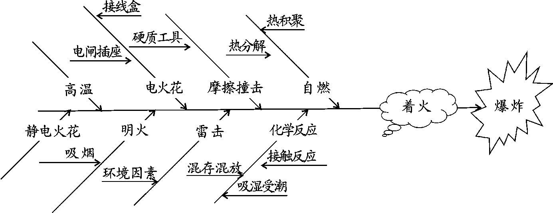
图3.2-1烟花爆竹引爆的因果分析图
5、爆炸危害
烟花爆竹爆炸通常伴随发热、发光、压力上升等现象，具有很强的破坏作用，主要破坏形式有：
(1)直接的破坏作用。集装箱、设备等爆炸后产生许多碎片,飞出后会在相当大的范围内造成危害。
(2)冲击波的破坏作用。物质爆炸时,产生的高温高压气体以极高的速度膨胀,像活塞一样挤压周围空气，把爆炸反应释放出的部分能量传递给压缩的空气层,空气受冲击而发生动扰,使其压力、密度等产生突变，这种扰动在空气中传播就形成冲击波。冲击波的传播速度极快,在传播过程中,可以对周围环境中的机械设备建筑物产生破坏作用和人员伤亡。冲击波还可以在它的作用区域内产生震荡作用,使物体因震荡而松散,甚至破坏。冲击波的破坏作用主要是由其波阵面上的超压引起的。在爆炸中心附近,空气冲击波波阵面上的超压可达几个甚至十几个大气压,在如此高的压力作用下，建筑物被摧毁，机械设备、管道等也会受到严重破坏。当冲击波大面积作用于建筑物时，波阵面超压在20～30kPa内，就足以使大部分砖木结构建物受到严重破坏。超压在100kPa以上时,除坚固的钢筋混凝土建筑外，其余部分将全部破坏。
(3)造成火灾。爆炸发生后,产生的高温、高压,建筑物内遗留大量的热或残余火苗,不仅会对库区本身造成危害，还会把库区周围的杂草引燃,导致火灾。
(4)造成中毒和环境污染。在烟花爆竹大量的爆炸过程中，产生的硫化物、氮氧化物烟雾对环境会造成污染。
3.2.2物体打击
烟花爆竹成品的堆垛具有一定的高度，堆垛、堆码的方式和方法不符合标准，易发生堆垛倾倒，导致物体打击事故。

3.3烟花爆竹重大危险源辨识
以《烟花爆竹重大危险源辨识》（AQ4131-2023）为依据对该项目烟花爆竹储存仓库进行烟花爆竹重大危险源辨识。
3.3.1烟花爆竹重大危险源定义
长期地或临时地生产、使用、储存烟花爆竹成品、半成品及生产烟花爆竹用化工原材料、烟火药（含黑火药、单基火药）、引火线等危险品，且危险品数量等于或超过临界量的单元。其中的单元是涉及危险品生产、储存的装置、设施或场所，分为生产单元和储存单元。
生产单元是指危险品生产区，每栋工房、中转库或每个晾晒场划分为一个生产单元；当工房、中转库或晾晒场之间通过管道、传送带、转动装置等相连时，相连的所有工房、中转库或晾晒场划分为一个生产单元。
储存单元是指危险品仓库区，每个库区内所有的烟火药(含黑火药,单基火药)、引火线、硝化纤维素仓库划分为一个储存单元；每栋独立的烟花爆竹成品和半成品仓库划分为一个储存单元。
按式（1）计算单元的重大危险源辨识指标
S=q1/Q1＋q2/Q2…＋qn/Qn ……………………………（1）
式中：
S——重大危险源辨识指标；
q1，q2，…，qn——各种危险品的设计存放量，单位为吨（t）；
Q1，Q2，…，Qn——各种危险品对应的临界量，单位为吨（t）。
当单元的S≥1时，则该单元判定为重大危险源。
3.3.2烟花爆竹重大危险源临界量
根据《烟花爆竹重大危险源辨识》AQ4131-2023，烟花爆竹成品重大危险源临界量如下表3.3-1所示。
表3.3-1 烟花爆竹成品和半成品临界量
种类 | 临界量（吨）
含雷弹的礼花弹成品  7号及以上礼花弹成品  白药开包药大于7g的小礼花类、组合烟花类成品 | 1
6号及以下礼花弹成品  白药开包药小于等于7g且大于个人燃放类中组合烟花类、小礼花类最大白药开包药药量的小礼花类、组合烟花类成品 | 5
单个爆竹白药药量超过0.14g的结鞭爆竹成品；  单个爆竹黑药药量超过1g的结鞭爆竹成品 | 10
个人燃放类组合烟花及其半成品；  单个爆竹白药药量小于等于0.14g的结鞭爆竹及其半成品，单个爆竹黑药药量小于等于 1g的结鞭爆竹及其半成品 | 50
注：表3.3-1中未规定临界量的，A 级烟花爆竹成品的临界量为5t,B级烟花爆竹成品的临界量为10t,C级和D级烟花爆竹成品的临界量为50t。烟花爆竹半成品参照同一级别的烟花爆竹成品确定临界量。
3.3.3烟花爆竹重大危险源辨识
本项目烟花爆竹仓库储存B、C、D级烟花爆竹成品，根据表3.3-1 所述，B级烟花爆竹成品的临界量为10t,C级和D级烟花爆竹成品的临界量为50t。本项目按设计核定最大的储存量进行烟花爆竹重大危险源辨识，相关数据列于下表3.3-2和中。
表3.3-2 危险化学品重大危险源辨识
辨识单元 | 单元名称 | 拟定最大储存量(t) | 标准规定  临界量(t) | S=q1/Q1
储存单元 | 1#1.3级库房 | 2.77 | 50 | 2.77/50=0.06＜1
储存单元 | 2#1.3级库房 | 19.8 | 50 | 19.8/50=0.40＜1
储存单元 | 3#1.3级库房 | 19.8 | 50 | 19.8/50=0.40＜1
储存单元 | 3#1.1级库房 | 0.5 | 10 | 0.5/10=0.05＜1
3.3.4烟花爆竹重大危险源辨识结果
综上，该项目中所有烟花爆竹成品库均不构成烟花爆竹重大危险源。
但由于烟花爆竹本身具有易燃易爆的危险，因此企业对此应引起充分重视，在实际经营过程中，对烟花爆竹储存仓库严格管理，进行实时监控，制定事故应急救援预案并定期演练，采取严格措施预防和控制库区发生火灾、爆炸事故。
3.3.5特殊危险化学品辨识
特殊危险化学品包括：《监控化学品管理条例》（中华人民共和国国务院令（第190号））的名录、《易制毒化学品管理条例》（中华人民共和国国务院令（第445号）的名录、《危险化学品目录》（2015）中所列的剧毒化学品、安监总局《重点监管化学品名录》和公安部确定的《易制爆化学品名录》中指定的化学品，本评价项目不涉及上述危险化学品。

3.4主要危险、有害因素
3.4.1主要危险、有害因素分布情况
主要危险、有害因素分布情况见表3.4-1。
表3.4-1 主要储存系统危险、有害因素一览表
危险、有害因素  作业场所 | 危险因素
危险、有害因素  作业场所 | 火灾 | 爆炸 | 触电 | 机械  伤害 | 高处坠落 | 物体  打击 | 车辆  伤害 | 其它
库区 | √ | √ | √ | √ | √ | √ | √ | √
车辆运输 | √ | √ |  |  |  |  | √ | √
注：打“√”为危险、有害因素存在。
3.4.2危险、危害因素产生的原因
危险、危害产生的根本原因是存在危险、危害物质并且处于失控状态。能量也是一种物质，在失控状态下同样造成危险，但任何生产过程都不可避免地要使用到此类物质。因此，采用有效的手段和措施进行控制，消除或降低危险、有害程度，是预防事故的关键。
失控主要体现在设备故障(缺陷）、人员失误、管理缺陷和环境的不良影响等几个方面。
3.4.2.1设备故障（缺陷）
设备故障（缺陷）主要表现在设备、元件在运行过程中由于性能低下或不符合工艺要求而不能实现预期的功能。如电气绝缘损坏、保护装置失效可能造成人员触电等设备故障的发生具有随机性、渐进性、规律性，可以通过定期检查，维护保养等措施来加以防范。
3.4.2.2人员失误
人员失误是由于人的不安全行为造成的，可能产生严重后果，如未按规定穿戴劳动保护用品；在烟花爆竹仓库区内违章动火、吸烟等，可能引发火灾、爆炸事故；脱岗、串岗、注意力不集中、操作失误引发严重事故。
人员失误可以通过严格的安全管理规章制度、操作规程、安全知识教育和安全技能培训等手段和措施加以预防。
3.4.2.3管理缺陷
管理缺陷主要体现在安全管理机构不健全，安全管理规章制度不健全或执行不力、安全教育不到位等方面。管理缺陷可能造成设备故障（缺陷）不能及时发现处理，设备长期得不到维护、检修或检修质量不能保证，从而引发事故；也可因管理松懈而导致人员失误增多等。
管理缺陷主要依靠健全安全管理机构、完善安全管理规章制度并严格执行来消除。
3.4.2.4环境的不良影响
环境的不良影响主要表现在两个方面。
一是作业环境，如温度、湿度、通风、照明、噪声、色彩等。如温度、湿度、噪声、色彩等可能造成人的身体状况不良，注意力不集中，影响对周围情况的判断力，从而造成误操作或对故障处理不当引发危险的发生；如通风不良可能造成易燃、有毒有害物质的积聚而引发事故；如照明不良则可能造成人员因视线不清而发生摔跌或误操作等。
二是外部环境如炎热、暴风雨、大风等。如暴风雨可能造成雷击伤人或损坏设备事故，也可能引发火灾、爆炸事故，另外，还可能因雷雨造成设备电气绝缘下降以致发生事故。
另一方面是自然灾害环境：
自然灾害是指地震、洪水、风暴潮、台风、滑坡、泥石流、地裂缝、塌陷、冰雪、干旱、山火等灾害。根据该企业所处的地理位置情况，虽然不受地震、地裂缝的影响。

3.5库区的危险性分析
烟花爆竹仓库区主要有储存、搬运和运输三环节，每个环节都容易诱发事故，可能产生的后果是十分严重。主要存在有燃烧、爆炸、触电、电气火灾、机械伤害、高处坠落、物体打击、车辆伤害和其他伤害等危险性，其中最严重最容易发生的事故为火灾、爆炸。
3.5.1储存、搬运过程的危险性
（1）库区的选址必须符合国家标准的相关规定，安全距离必须符合《烟花爆竹工程设计安全标准》的要求，使人员和危险源保持安全距离，降低危险。
（2）明火直接引爆。仓库全部为易燃、易爆物质，由于吸烟、取暖明火等原因，易引发爆炸事故。
（3）产品质量不合格，使用了违禁原料，或产品过于敏感，在正常的储存条件下引发事故。
（4）在装卸搬运操作过程中，撞击、坠落、摩擦、倾斜、重压、滚动、就地拖拉、投掷等均有可能引起烟花爆竹产品的燃烧爆炸
（5）烟花爆竹库区相应较独立，要做好防雷电设计，并采取有效避雷措施，防止雷电造成的燃烧、爆炸事故的发生。
（6）静电起火，烟花爆竹产品在装卸、搬运过程中产生的静电积聚和人带有静电，无消除静电装置接地造成静电积聚放电。
（7）潮气和雨水直接影响产品的质量，同时部分品种的烟花爆竹中使用铝粉、镁粉等金属粉末，铝粉、镁粉遇潮湿、水蒸气能分解产生易燃易爆的氢气，积热后自燃。
3.5.2运输过程的危险性
（1）在烟花爆竹成品的运输过程中，运输工具产生的火花或撞击、摩擦、坠落、人体产生的静电等均有可能引起危险物的燃烧爆炸。
（2）烟花爆竹产品运输过程中温度过高，加之日光曝晒、磨擦、撞击等，易发生燃烧爆炸事故。
（3）在运输时，司机和押运员的管理原因，由明火直接引起爆炸。
（4）运输途中，受雷击和静电积聚引起的火花，造成爆炸事故。
（5）运输的线路必须按照公安部门指定的线路，避开人员稠密区和重要场所。
（6）运输车辆停靠时要加强监管，防止事故的发生。
（7）使用非危险化学品车辆进行运输，极易造成事故的发生。
3.5.3燃烧的危险性
燃烧危险的主要作用方式是：①火焰的直接作用；②热对流，即燃烧后产生的热气体同未加热的气体对流，使整个空间温度迅速升高；③热辐射，即被燃烧加热的高温物体以辐射的形式向外发射能量，温度越高，辐射越强；④热传导，即热能由物体温度较高的部分传至较低的部分。本项目燃烧的主要危害方式是火焰的直接作用。火焰除可对人员造成直接伤害外，还可使建筑物的结构强度降低，造成建筑物倒塌、破坏，特别是在一定条件下可能引起更大范围的燃烧和爆炸。另外，在燃烧的发光、发热、生成新物质的过程中，产生的燃烧产物主要为CO、CO₂、NO₂、烟雾等，这些有毒有害物质也会对周围人员造成危害，导致窒息、甚至死亡。
3.5.4爆炸的危险性
烟花爆炸会产生爆轰产物、飞散物、地震波、冲击波四种破坏效应。
一旦发生爆炸，高温、高压的爆轰产物立即迅速向四周膨胀，对周围介质产生很大的破坏作用。
爆炸掀起的破片、砖石等固体飞散物也会对周围人员建筑等造成破坏，但这种破坏一般是局部的、随机的。
地面爆炸还能引起地面的震动，地震波能造成建筑物和相关设备的破坏，如一般建筑可以承受的振动速度为5cm/s，但地震波破坏效应一般远小于冲击波的破坏效应，可以忽略不计。
爆炸对周围建筑物和人员等目标的破坏主要是爆炸空气冲击波作用。烟火药在空气中爆炸形成高温、高压气体产物，迅速向外膨胀，使原来静止的空气的压力、温度突然升高，形成爆炸冲击波。爆炸冲击波传播距离大大超出爆炸本身占有的范围，对周围人员和建筑物造成很大破坏和伤害。描述空气冲击波强弱的参数有三个：峰值超压、正压作用时间和冲量。空气冲击波对人员杀伤的主要征象是引起听觉器官的损伤、内脏出血以及死亡。冲击波峰值超压和冲量共同作用可导致建筑物倒塌，如果建筑物内有危险品，还可引发次生灾害。
3.5.5触电的危险性
（1）触电伤害形式与种类：当人体触及带电体，电流对人体造成的伤害，一般分为电击、电伤两种类型。电击是指电流通过人体，造成对人体内脏及神经系统等组织的伤害。电击是最危险的触电伤害，绝大多数的触电死亡事故是由电击造成的。电伤是电流的热效应、化学效应、机械效应对人体表面局部造成的伤害，包括电灼伤，即电弧烧伤。电灼伤可深入皮组织、脂肪、肌肉甚至神经和骨骼，不易治愈，严重时使人至死。金属溅伤使皮肤金属化，是电伤中最轻的一种。电烙印是由电流的化学效应和机械效应作用的结果，在触电的皮肤表面形成浅黄色或灰色边缘的圆形或椭圆形的肿块，严重时造成局部僵死甚至截肢。
（2）触电方式：电气伤害事故包括触电事故、雷击事故、静电事故等，其中最多的是触电事故。触电事故包括单相触电、双相触电、跨步电压触电及接触电压触电四种方式。
（3）触电伤害程度的影响因素：触电后果严重程度的主要影响因素是电流大小、电流通过人体持续时间、电流通过人体的途径、电流的种类及人体的健康状况等因素。
3.5.6电气火灾的危险性
电气的各类仪器仪表、开关、电机、保险等器具在使用过程中，由于电流的作用，各类规格型号没有按规范配置或失修，电流超过电器容许数值产生电火花、电弧以及局部高温发热，导致电线电器和设备的过度发热而产生燃烧，引燃邻近的可燃物而造成火灾，因此电气安全是一个很重要的问题。
因短路、过载、接触不良、电器发热散热不良及电热器具表面温度过高等原因，造成过热并超过允许范围，温度急剧升高，在一定条件下起火；电气设备或电气线路发生故障时产生温度很高的火花，大量电火花汇集成电弧，其温度可高达3000℃以上，电火花或电弧引起可燃物燃烧，还会使金属熔化飞溅构成危险火源。
3.5.7机械伤害的危险性
机械性的伤害一般是因为机械设备动力驱动的传动件、转动部位缺少防护装置，而大部分是因为违章作业，不遵守安全操作规程，对运转中的设备进行检修不正确使用工具，不按规定穿戴合格的防护用具，安全保护措施不全或失效，都可能造成伤害等事故。机械伤害常常会造成人体伤残或人员死亡。
3.5.8高处坠落的危险性
库区进行改建工程施工时，工程负责人未在统一指挥和监督下进行，并未根据施工组织设计和安全技术规程向参加改建的工作人员进行详细的交底；工人从事改建工作时，搭设的脚手架不稳固，未佩戴安全帽等；工作区周围未设立围栏，挂警告牌；维修库房时，施工人员直接踩踏在屋顶上进行工作，未使用移动板梯或板梯不牢固，而从高处坠落造成事故。
3.5.9物体打击的危险性
在设备检修过程中，如果监护不当，或者遇高处坠落的物体、搬运过程中码放不稳等原因，均有可能发生物体打击伤害。如物料堆码过高易倒塌伤人，高处物件落下砸伤员工。
3.5.10车辆伤害的危险性
该项目产品运输需要采用符合相关标准的危险货物运输车辆运输，如车辆故障、道路设置不规范、警示标志缺失或不全、注意力不集中等，有可能发生事故。
3.5.11其他伤害的危险性
该项目在检修过程中可能存在因环境不良、注意力不集中等原因造成的滑跌、绊倒、碰撞等，造成人员伤害。同时，该项目有大量的货物需要转运、装卸，如操作不当，可能发生砸伤。

第四章 评价单元划分及评价方法的选择

4.1评价单元划分
根据《安全预评价导则》（AQ8002-2007）和《烟花爆竹企业安全评价规范》（AQ4113-2008）结合评价对象的主要功能、区域划分及其危险性质，结合安全评价单元的划分原则，为简单有效地对库区各环节危险、有害因素进行评价，考虑本项目的特点，本次评价将对象划分为以下几个评价单元：
1）建设项目外部安全条件单元；
2）选址、总平面布置和内部距离；
3）安全设施单元。

4.2评价方法选择

4.2.1安全检查表法（SCL）
安全检查表法是系统安全工程的一种最基础、最简便、最广泛应用的系统安全评价方法。安全检查表不仅用于查找系统中各种潜在的事故隐患,还对各检查项目给予量化,用于进行系统安全评价。
安全检查表是由一些对工艺过程、机械设备和作业情况熟悉并富有安全技术、安全管理经验的人员,事先对分析对象进行详尽分析和充分讨论,列出检查单元和部位、检查项目、检查要求、各项赋分标准、评定系统安全等级分值标准等内容的表格（清单）。
对系统进行评价,对照安全检查表逐项检查、赋分,从而评价出系统的安全等级。
当安全检查表用于设计、维修、环境、管理等方面查找缺陷或隐患时,可省略赋分、评级等内容和步骤。

4.2.2预先危险性分析法（PHA）
预先危险性分析（Preliminary Hazard Analysis，简称PHA）是在进行某项工程活动（包括设计、施工、生产、维修等）之前，对系统存在的各种危险因素（类别、分布）、出现条件和事故可能造成的后果进行宏观、概略分析的系统安全分析方法。其目的是早期发现系统的潜在危险因素，确定系统的危险性等级，提出相应的防范措施，防止这些危险因素发展成为事故，避免考虑不周所造成的损失。
相关的危险事件严重性等级、危险事件可能性等级、危险评价指数矩阵和危险程度判定准则见表4.2.2-1、4.2.2-2。

表4.2.2-1 危险、有害因素的危险程度等级划分表
级别 | 等级系数 | 危险程度 | 可能导致的事故后果
I | 1 | 安全的 | 不会造成人员伤害及系统损坏
II | 2 | 临界的 | 处于事故的边缘状态，暂时不会造成人员伤亡、系统损坏或降低系统性能，但应予以排除或采取控制措施
Ⅲ | 4 | 危险的 | 会造成人员伤害及系统损坏，要立即采取防范对策措施
Ⅳ | 8 | 灾难性的 | 造成人员重大伤亡及系统严重破坏的灾难性事故，必须予以果断排除并进行重点防范

表4.2.2-2 事故可能性等级
级别 | 概率系数 | 发生概率
A | 0.05 | 在设备使用期内几乎不发生。
B | 0.10 | 很少发生。
C | 0.20 | 容易发生或偶然发生。
D | 0.30 | 很容易发生，相当可能发生。
E | 0.35 | 频繁发生、经常发生。

4.2.3事故树分析法（FAT）
事故树分析是一种表示导致灾害事故的各种因素之间的因果及逻辑关系图。在设计过程中或现有生产系统和作业中，通过对可能造成系统事故或导致灾害后果的各种因素进行分析，根据工艺流程、先后次序和因果关系绘制出逻辑图，从而确定系统故障原因的各种可能组合方式及其发生概率，进而计算系统故障概率，并据此采取相应的措施，以提高系统的安全性和可靠性。

第五章 定性定量评价

5.1安全检查表
由库区所处地理位置等自然条件结合安全检查表所列检查项目，对可行性研究报告中提出的选址、总平面布置以及拟改建设施内部安全距离等进行检查，详见表5.1-1选址及总平面布置单元安全检查表。
表5.1-1 选址及总平面布置单元安全检查表
序号 | 检查项目内容 | 依据 | 检查  结果 | 备注
1 | 仓库选址应符合城镇规划的要求。并应避开居民点、学校、工业区、旅游重点建筑物、铁路和公路运输线、高压输电线 | 《烟花爆竹工程设计安全标准》（GB50161-2022） | 符合 | 可行性研究报告已提及或已明确
2 | 仓库宜设置在有自然屏障的偏僻地带 | 《烟花爆竹工程设计安全标准》（GB50161-2022） | 符合 | 可行性研究报告已提及或已明确
3 | 仓库与内部最小允许距离应符合规定 | 《烟花爆竹工程设计安全标准》（GB50161-2022） | 符合 | 可行性研究报告已提及或已明确
4 | 应根据仓库的危险等级和计算药量结合地形布置 | 《烟花爆竹工程设计安全标准》（GB50161-2022） | 符合 | 可行性研究报告已提及或已明确
5 | 同一危险等级的库房宜集中布置；计算药量大或危险性大的和库房，宜布置在危险品库区的边缘或其他有利于安全的地形处 | 《烟花爆竹工程设计安全标准》（GB50161-2022） | 符合 | 可行性研究报告已提及或已明确
6 | 危险品运输道路不应在其他防护屏障内穿行通过 | 《烟花爆竹工程设计安全标准》（GB50161-2022） | 符合 | 可行性研究报告已提及或已明确
7 | 危险品总仓库区的围墙设置应符合下列规定：  1.危险品生产区和危险品总仓库区应设置应设置高度不低于2m的围墙。  2.围墙与危险性建筑物、构筑物之间的距离宜为12m，且不得小于5m。  3.围墙应为密砌墙，特殊地形设置密砌围墙有困难时，局部地段可设置刺丝网围墙。 | 《烟花爆竹工程设计安全标准》（GB50161-2022） | 符合 | 可行性研究报告已提及或已明确
8 | 危险品总仓库区的绿化，宜种植阔叶树 | 《烟花爆竹工程设计安全标准》（GB50161-2022） | 符合 | 可行性研究报告已提及或已明确
9 | 距离危险性建、构筑物外墙四周5m内宜设置防火隔离带 | 《烟花爆竹工程设计安全标准》（GB50161-2022） | 符合 | 可行性研究报告已提及或已明确
10 | 危险库区内建筑物的内部距离应符合规定 | 烟花爆竹工程设计安全标准》（GB50161-2022） | 符合 | 可行性研究报告已提及或已明确
11 | 危险品库区内各仓库不宜长面相对布置 | 烟花爆竹工程设计安全标准》（GB50161-2022） | 符合 | 可行性研究报告已提及或已明确
12 | 库区应位于不受洪水或内涝威胁地区，当不可避免时，应采取可靠的防洪、排涝措施，库址防洪标准可按50年一遇考虑。 | 建标125-2009  第十一条 | 符合 | 可行性研究报告已提及或已明确
13 | 下列地区不应选择为库址：  1、地震烈度大于9度的地区；  2、存在地质危害的地段，如泥石流、滑坡、流沙等；  3、历史文物古迹保护区；  4、工程地质不良地区，如Ⅳ级自重湿陷性黄土，厚度大的新近堆积黄土，高压缩性的饱和黄土和Ⅲ级膨胀土区。  5、具有开采价值的矿藏区。  6、雷暴区 | 建标125-2009  第十二条 | 符合 | 可行性研究报告已提及或已明确
表5.1.2 安全设施单元安全检查表
序号 | 检查项目内容 | 依 据 | 检查  结果 | 备 注
1 | 烟花爆竹经营批发仓库必须设置消防给水设施。消防给水可采用消火栓、手抬机动消防泵等不同形式的给水系统 | 《烟花爆竹工程设计安全标准》（GB50161-2022） | 合格 | 可行性研究报告已提及或已明确
2 | 消防给水的水源必须充足可靠。当利用天然水源时，在枯水期应有可靠的取水设施；当水源来自市政给水管网而厂区内无消防蓄水设施时，消防给水管网应设计成环状，并有两条输水干管接自市政给水管网；当采用自备水源井时，应设置消防蓄水设施 | 《烟花爆竹工程设计安全标准》（GB50161-2022） | 合格 | 可行性研究报告已提及或已明确
3 | 危险品总仓库区根据当地消防供水条件，可设消防蓄水池、高位水池、室外消火栓或利用天然河、塘。室外消防用水量应按现行国家标准《建筑设计防火规范》GB50016中甲类仓库的规定执行，消防延续时间按3h计算。供消防车或手抬机动消防泵取水的消防蓄水池的保护半径不应大于150m。 | 《烟花爆竹工程设计安全标准》（GB50161-2022） | 合格 | 可行性研究报告已提及或已明确
4 | 消防储备水应有平时不被动用的措施。使用后的补给恢复时间不宜超过48h | 《烟花爆竹工程设计安全标准》（GB50161-2022） | 合格 | 可行性研究报告已提及或已明确
5 | 烟花爆竹生产项目和经营批发仓库宜按现行国家标准《建筑灭火器配置设计规范》GB50140的有关规定配置灭火器 | 《烟花爆竹工程设计安全标准》（GB50161-2022） | 合格 | 可行性研究报告已提及或已明确
6 | 危险品仓库应根据当地气候和存放物品的要求，采取防潮、隔热、通风、防小动物等措施 | 《烟花爆竹工程设计安全标准》（GB50161-2022） | 合格 | 可行性研究报告已提及或已明确
7 | 危险品仓库宜采用现浇钢筋混凝土框架结构，也可采用钢筋混凝土柱、梁承重结构或砌体承重结构。屋盖宜采用现浇钢筋混凝土屋盖，也可采用轻质泄压或轻质易碎屋盖。1.3级仓库屋盖当采用现浇钢筋混凝土屋盖时，宜多设置门及高窗或采用轻型围护结构等，单栋1.1级库房建筑面积不宜超过500m²，单栋1.3级库房建筑面积不宜超过1000m²，每个防火分区不应超过500m²。 | 《烟花爆竹工程设计安全标准》（GB50161-2022） | 合格 | 本项目新建1.3级库房2栋，建筑面积均为990㎡，至少设2个防火分区；1.1级库房1栋，建筑面积为25㎡
8 | 危险品仓库的安全出口的设置应符合下列规定：  1．当仓库（或储存隔间）的建筑面积大于100㎡（或长度大于18m）时，安全出口不应少于2个。  2．当仓库（或储存隔间）的建筑面积小于100㎡，且长度小于18m时，可设1个安全出口。  3．仓库内任一点至安全出口的距离不应大于15m。 | 《烟花爆竹工程设计安全标准》（GB50161-2022） | 合格 | 可行性研究报告已提及或已明确
9 | 危险品仓库门的设计应符合下列规定：  1．仓库的门应向外平开，门洞的宽度不宜小于1.5m，不得设门槛。  2．当危险品仓库设计门斗时，应采用外门斗，此时的内、外两层门均应向外开启。  3．总仓库的门宜为双层，内层门为通风用门，通风用门应有防小动物进入的措施。外层门为防火门，两层门均应向外开启。 | 《烟花爆竹工程设计安全标准》（GB50161-2022） | 合格 | 可行性研究报告已提及或已明确
10 | 危险品总仓库的窗宜设可开启的高窗，并应配置铁栅和金属网。在勒脚处宜设置可开关的活动百叶窗或带活动防护板的固定百叶窗。窗应有防小动物进入的措施。 | 《烟花爆竹工程设计安全标准》（GB50161-2022） | 合格 | 可行性研究报告已提及或已明确
11 | 当危险品已装箱并不在库内开箱时，可采用一般地面 | 《烟花爆竹工程设计安全标准》（GB50161-2022） | 合格 | 可行性研究报告已提及或已明确
12 | 1.1级建(构)筑物应设置防护屏障 | 《烟花爆竹工程设计安全标准》（GB50161-2022） | 合格 | 可行性研究报告已提及或已明确
13 | 建筑物室外消火栓设计流量不低于《消防给水及消火栓系统技术规范》（GB50974-2014）中3.3.2确定 | 《建筑设计防火规范》2018版（GB50016-2014）、《消防给水及消火栓系统技术规范》（GB50974-2014） | 合格 | 可行性研究报告已提及或已明确

5.2建设项目外部安全条件单元安全预评价

5.2.1建设项目外部条件概述
拟改建库区位于黑龙江省绥化市北林区哈黑路8号。库址远离城镇、学校，在安全允许距离范围内，无国家铁路和旅游景点、生态保护区以及重点保护的动、植物等。
表5.2-1 拟改建仓库外部安全距离评价表
仓库名称 | 危险等级 | 拟定最大限存药量（kg） | 周边建（构）筑物 | 标准要求（m） | 实际距离（m） | 符合性
2号烟花爆竹仓库 | 1.3级 | 19800 | 人数小于或等于50人或户数小于或等于10户的零散住户边缘、职工总数小于或等于50人的企业围墙、本企业生产区建（构）筑物边缘，无摘挂作业铁路中间站站界及建筑物边缘，110kV架空输电线路 | 85 | 85m范围内无本条款的所有控制项目 | 符合GB50161 4.3.3要求
2号烟花爆竹仓库 | 1.3级 | 19800 | 人数大于50人的居民点边缘、职工人数大于50人的企业围墙、有摘挂作业的铁路车站站界及建筑物边缘、110kV区域变电站围墙、220kV架空输电线路 | 140 | 140m范围内无本条款的所有控制项目 | 符合GB50161 4.3.3要求
2号烟花爆竹仓库 | 1.3级 | 19800 | 城镇规划边缘、学校、220kV以上的区域变电站围墙，220kV以上架空输电线路 | 250 | 250m范围内无本条款的所有控制项目 | 符合GB50161 4.3.3要求
2号烟花爆竹仓库 | 1.3级 | 19800 | 国家铁路线、省级以上公路用地外缘、通航的河流航道边缘 | 70 | 70m范围内无本条款的其它控制项目 | 符合GB50161 4.3.3要求
2号烟花爆竹仓库 | 1.3级 | 19800 | 非本厂的工厂铁路支线、县级公路用地外缘、35kV架空输电线路 | 70 | 70m范围内无本条款的所有控制项目 | 符合GB50161 4.3.3要求
2号烟花爆竹仓库 | 1.3级 | 19800 | 第十八条除按照国家有关规定设立的为车辆补充燃料的场所、设施外，禁止在下列范围内设立生产、储存、销售易燃、易爆、剧毒、放射性等危险物品的场所、设施：（一）公路用地外缘起向外100米；（二）公路渡口和中型以上公路桥梁周围200米；（三）公路隧道上方和洞口外100米。  《公路安全保护条例》 | 100 | 100m范围内无；库区西面距绥北路129米。 | 符合《公路安全保护条例》第十八要求
3号烟花爆竹仓库 | 1.3级 | 19800 | 人数小于或等于50人或户数小于或等于10户的零散住户边缘、职工总数小于或等于50人的企业围墙、本企业生产区建（构）筑物边缘，无摘挂作业铁路中间站站界及建筑物边缘，110kV架空输电线路 | 85 | 78m范围内无本条款的所有控制项目 | 符合GB50161表 4.3.3要求
3号烟花爆竹仓库 | 1.3级 | 19800 | 人数大于50人的居民点边缘、职工人数大于50人的企业围墙、有摘挂作业的铁路车站站界及建筑物边缘、110kV区域变电站围墙、220kV架空输电线路 | 140 | 140m范围内无本条款的所有控制项目 | 符合GB50161 4.3.3要求
3号烟花爆竹仓库 | 1.3级 | 19800 | 城镇规划边缘、学校、220kV以上的区域变电站围墙，220kV以上架空输电线路 | 250 | 250m范围内无本条款的所有控制项目 | 符合GB50161 4.3.3要求
3号烟花爆竹仓库 | 1.3级 | 19800 | 国家铁路线、省级以上公路用地外缘、通航的河流航道边缘 | 70 | 55m范围内无本条款的其它控制项目 | 符合GB50161 4.3.3要求
3号烟花爆竹仓库 | 1.3级 | 19800 | 非本厂的工厂铁路支线、县级公路用地外缘、35kV架空输电线路 | 70 | 70m范围内无本条款的所有控制项目 | 符合GB50161 4.3.3要求
3号烟花爆竹仓库 | 1.3级 | 19800 | 第十八条除按照国家有关规定设立的为车辆补充燃料的场所、设施外，禁止在下列范围内设立生产、储存、销售易燃、易爆、剧毒、放射性等危险物品的场所、设施：  （一）公路用地外缘起向外100米；（二）公路渡口和中型以上公路桥梁周围200米；（三）公路隧道上方和洞口外100米。《公路安全保护条例》 | 100 | 100m范围内无；库区西面距绥北路127米 | 符合《公路安全保护条例》第十八要求
4号烟花爆竹仓库 | 1.1⁻² | 500 | 人数小于或等于50人或户数小于或等于10户的零 散住户边缘、职工总数小于或等于50人的企业围墙、本企业生产区建(构)筑物 边缘、无摘挂作业铁路中间 站站界及建筑物边缘、110kV架空输电线路 | 115 | 115m范围内无本条款的所有控制项目 | 符合GB50161 4.3.2要求
4号烟花爆竹仓库 | 1.1⁻² | 500 | 人数大于50人且小于或等于500人的居民点边缘、职工总数小于或等于500人的企业围墙、有摘挂作业的铁路车站站界及建筑物边缘 | 150 | 150m范围内无本条款的所有控制项目 | 符合GB50161 4.3.2要求
4号烟花爆竹仓库 | 1.1⁻² | 500 | 人数大于500人且小于 或等于5000人的居民点边 缘、职工总数小于或等于 5000人的企业围墙 | 160 | 160m范围内无本条款的所有控制项目 | 符合GB50161 4.3.2要求
4号烟花爆竹仓库 | 1.1⁻² | 500 | 110kV区域变电站围墙， 220kV架空输电线路 | 175 | 175m范围内无本条款的所有控制项目 | 符合GB50161 4.3.2要求
4号烟花爆竹仓库 | 1.1⁻² | 500 | 城镇规划边缘、学校、220kV以上的区域变电站围墙，220kV以上架空输电线路 | 310 | 310m范围内无本条款的所有控制项目 | 符合GB50161表 4.3.2要求
4号烟花爆竹仓库 | 1.1⁻² | 500 | 国家铁路线、省级以上公路用地外缘、通航的河流航道边缘 | 100 | 100m范围内无本条款的所有控制项目 | 符合GB50161 4.3.2要求
4号烟花爆竹仓库 | 1.1⁻² | 500 | 非本厂的工厂铁路支线、县级公路用地外缘、35kV架空输电线路 | 80 | 80m范围内无本条款的所有控制项目 | 符合GB50161 4.3.2要求
4号烟花爆竹仓库 | 1.1⁻² | 500 | 第十八条除按照国家有关规定设立的为车辆补充燃料的场所、设施外，禁止在下列范围内设立生产、储存、销售易燃、易爆、剧毒、放射性等危险物品的场所、设施：  （一）公路用地外缘起向外100米；（二）公路渡口和中型以上公路桥梁周围200米；（三）公路隧道上方和洞口外100米。《公路安全保护条例》 | 100 | 100m范围内无；库区西面距绥北路100.10米 | 符合《公路安全保护条例》第十八要求

5.2.2建设项目外部安全条件单元安全评价结论
根据表5.2-1检查表的检查结果得出，建设项目外部距离符合《烟花爆竹工程设计安全标准》（GB50161-2022）的标准要求。

5.3选址、总平面布局和内部距离单元安全预评价

5.3.1选址、总体布局评价
黑龙江卓冠生物环保科技发展有限公司库区扩建项目位于黑龙江省绥化市北林区哈黑路8号，占地面积56440.8㎡。库区布置按照由南向北依次布置，计划新建位于库区西南角建筑面积为980.08m²杂物间1栋，利旧库区的门卫室1栋，新建位于库区北面建筑面积为25m²的1.1⁻²级烟花爆竹仓库1栋，新建位于库区东北面的建筑面积为990m²的1.3级烟花爆竹仓库2栋，利旧原有建筑面积为138.6m²的1.3级烟花爆竹仓库位置不变，利旧库区东北角原有400m³消防水池，建筑面积为15m²的消防泵房。
拟改建的库区周边原建有密砌围墙，高度大于2m；建筑物距围墙之间的距离≥5m。距离危险性建、构筑物外墙四周5m内设置防火隔离带。项目位置远离居民点、企业、城镇，并取得相应部门的选址意见书，仓库的选址符合烟花爆竹工程设计安全标准》（GB50161-2022）的要求。

5.3.2内部距离安全评价
依据表2.6-2检查结果得出，库房与办公区、警卫室、消防水池之间内部距离符合均满足《烟花爆竹工程设计安全标准》（GB50161-2022）的要求。

5.3.3选址、总平面布置和内部安全距离安全评价结论
根据以上检查表的检查结果得出，建设项目选址、总平面布置和内部安全距离满足《烟花爆竹工程设计安全标准》（GB50161-2022）的标准要求。

5.4安全设施单元安全预评价

5.4.1建筑评价单元
根据可行性研究报告所知，该项目位于黑龙江省绥化市北林区哈黑路8号，拟改建的2#、3#1.3级库房应采用钢筋混凝土框架结构；采用轻质采用轻质泄压屋盖（彩色复合压型钢板），改建后的仓库耐火等级不应低于二级，净空不应小于3m，墙体厚度应采用240mm的密砌实体墙；设计应有2个以上的安全出口（门洞宽度需大于1.5m，平开门），保证仓库内任一点至安全出口的距离不应大于15m。拟改建的4#1.1级库房应采用钢筋混凝土框架结构；采用轻质泄压屋盖（彩色复合压型钢板），改建后的仓库耐火等级不应低于二级，净空不应小于3m，墙体厚度应采用240mm的密砌实体墙；设计应有1个以上的安全出口（门洞宽度需大于1.5m，平开门），保证仓库内任一点至安全出口的距离不应大于15m。

5.4.2消防评价单元
根据可行性研究报告所知，库区原建设了一座消防水池（地下），容积为400m³，并配有两台消防水泵，消防水经消防水加压站加压后输往各装置，各单元供消防使用的独立系统。详见“2.5.1节消防设施”。

5.4.3防雷接地评价单元
根据可行性研究报告所知，改建储存库应采取防雷措施。防雷设计应符合现行国家标准《建筑物防雷设计规范》GB50057的有关规定。

5.4.4监控措施评价单元
根据可行性研究报告所知，库区拟设视频监控系统、入侵报警系统，视频监控系统配有摄像头，对拟改建仓库、大门等重点部位进行监控，监控范围100%，并在值班室里拟配置有视频信号显示器和视频信息储存装置。

5.4.5防护屏障评价单元
根据《烟花爆竹工程设计安全标准》（GB50161-2022）5.4.2规定：1.1级建(构)筑物应设置防护屏障；本项目拟改建的4#1.1级库房危险等级为1.1⁻²级，需设置防护屏障；防护屏障的高度不应低于防护屏障内危险性建筑物侧墙顶部与被保护建筑屋檐或道路中心线上3.7m处之间连线的高度。

5.4.6电器、机械、工具安全特性评价单元
1）电气设备
（1）针对仓库内电气设备可能产生电火花和静电等危险性，本项目在仓库内不安装任何电气照明设备。
（2）库区电气线路由当地供电管网，经架空变压器变压后引入厂区配电室。用电容集中自动补偿，补偿后的功率因数达到0.9。采用放射式配至各工库房就地控制。
（3）改建仓库区不采用电气设备，仓库室内无电线路.
（4）室外电气线路：从库区室外输电线路，拟采用380V/220V架空明线，距离仓库房需大于1.5倍杆距。
（5）生活使用的为电气设备，不允许使用产生明火的燃煤、燃气等设备。
（6）按照建设项目监控通用规范进行设计安装，所有线路视为电气线路。
2）机械设备
库房装卸作业均拟采用人工作业，主要使用的机械设备拟采用手推车。
3）运输设备
黑龙江卓冠生物环保科技发展有限公司负责配送的运输车辆必须具备危险货物运输资质，从事烟花爆竹产品运输人员必须持有道路危险货物押运人员、道路货物运输驾驶员资格证。

5.4.7安全设施单元安全评价结论
根据表5.1.2检查表的检查结果得出，安全设施单元基本符合《烟花爆竹工程设计安全标准》（GB50161-2022）的标准要求。

5.5预先危险性分析法（PHA）

5.5.1单元概况
改建库区主要有仓库主体工程、消防设施、围墙、运输通道、值班室等。仓库建筑主要考虑建筑材料、防火等级、内外部间距、围墙高度和间距、运输通道宽度和坡度等是否符合规定。

5.5.2预先危险性分析法（PHA）
预先危险性等级划分，见表5.5.2-1。
表5.5.2-1 危险、有害因素的危险程度等级划分表
级别 | 等级系数 | 危险程度 | 可能导致的事故后果
I | 1 | 安全的 | 不会造成人员伤害及系统损坏
II | 2 | 临界的 | 处于事故的边缘状态，暂时不会造成人员伤亡、系统损坏或降低系统性能，但应予以排除或采取控制措施
Ⅲ | 4 | 危险的 | 会造成人员伤害及系统损坏，要立即采取防范对策措施
Ⅳ | 8 | 灾难性的 | 造成人员重大伤亡及系统严重破坏的灾难性事故，必须予以果断排除并进行重点防范
事故发生可能性等级的划分见表5.5.2-2。
表5.5.2-2 事故可能性等级
级别 | 概率系数 | 发生概率
A | 0.05 | 在设备使用期内几乎不发生。
B | 0.10 | 很少发生。
C | 0.20 | 容易发生或偶然发生。
D | 0.30 | 很容易发生，相当可能发生。
E | 0.35 | 频繁发生、经常发生。
系统预先危险性等级的确定按下式：
式中：系统预先危险性等级系数划分：安全级1≤W<1.5，比较安全级1.5≤W<3，危险级3≤W<6，灾难级6<W≤8；
P——分析项目的危险性等级系数；
K——分析项目发生事故的概率等级系数。
预先危险性分析法重点对储存单元进行分析。根据本项目的特点，对其主要危险性作如下分析见表5.5.2-3。

表5.5.2-3 储存单元预先危险性分析表
事故 | 场所 | 触发  事件 | 形成事故的原因 | 事故  后果 | 危险等级 | 发生  概率 | 预防措施
火  灾  爆  炸 | 仓库 | 1.吸烟明火  2.静电火花  3.雷击  4.外来明火入库  5.高温或潮湿  6.其他明火 | 1.仓库地面不平整,有金属杂质；  2.违规库区吸烟；  3.未穿防静电服或未设消除静电装置；  4.未安装防雷避雷设施或检测不合格；  5.未设置高窗和通风窗，通风效果不好，仓库温度过高；  6.未设置防潮措施,产品自燃。 | 人员伤亡 | Ⅲ | C | 1.保持仓库地面平整,无金属杂质或尖锐突起；  2. 仓库安装电气设备为防爆型；  3.禁止库区内吸烟；  4.防雷防静电设施安装并检测合格；  5.库房设置防潮措施；  6. 需设置高窗和通风窗，保证通风效果良好；  7. 烟花储存间与爆竹储存间隔绝严密；  8.作业人员佩戴劳动防护用品。
触电 | 值班室/配电柜 | 人员误接触裸线或电器设备漏电 | 1.值班室电气线路有裸露现象；  2.电气设备不合格或未接地有漏电现象。 | 人员伤亡 | Ⅱ | B | 1.检查电气线路，避免裸露；  2.设有防漏电保护装置。
高处坠落 | 仓库 | 高处  检修 | 带电检维修、漏电,使人员坠落 | 人员伤亡 | Ⅱ | B | 高处作业应有防护措施
淹溺 | 消防池 | 消防池维修或取水 | 消防水池四周未设置防护措施（防护栏、安全警示标志） | 人员伤亡 | Ⅱ | B | 消防水池四周应设置防护措施（防护栏、安全警示标志）。
物体打击 | 仓库 | 货物  坠落 | 1.货物堆放拥挤超高；  2.产品外包装不符合要求。 | 人员伤亡 | Ⅱ | C | 1.禁止超高超量存房,留足通道；  2.严禁购买外包装不符合要求的产品。
车辆伤害 | 运输道路 | 运输车辆通过库区 | 1.通道狭窄；  2.倒车无引导或指示；  3.车速过快；  4.运输道路坡度过大。 | 人员伤亡 | Ⅱ | B | 1.保证通道畅通；  2.进入库区车辆限速行驶；  3.倒车时应有专人引导；  4.运输道路坡度不宜过大。
根据以上分析：
P值为：4、2、2、2、2、2
K值为：0.2、0.1、0.1、0.1、0.2、0.1
=4×0.2+2×0.1+2×0.1+2×0.1+2×0.2+2×0.1/0.2+0.1+0.1+0.1+0.2+0.1 = 2.5
则 1.5 ≤ W＜3
故本单元为比较安全级。

5.6事故树分析法
烟花爆竹储存过程中，燃烧和爆炸是最主要的事故类型，因此，对燃烧、爆炸事故进行事故树分析。烟花爆竹储存过程中燃烧、爆炸事故树如图5.6所示。
由事故树分析结果可知，可能导致烟火药在储存过程中发生燃烧、爆炸的因素为：电火花、违章烟火、外来火源、穿非导静电鞋、穿化纤制品衣服、空气湿度过低、未装防雷设施、防雷设施故障、手机、发射源、无防潮设施、阳光直晒、用普通玻璃窗、通风不良、运输道路缺陷、建筑物倒塌、违规操作、操作失误等。

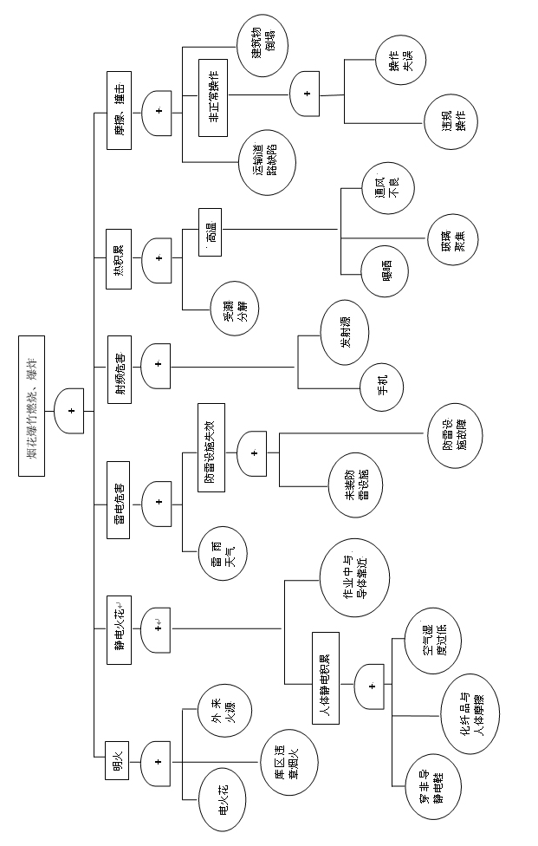
图5.6 事故树分析法

第六章 安全对策措施建议

6.1安全措施建议的依据
安全对策措施及建议主要依据国家相关法律、法规及烟花爆竹有关行业标准规范。

6.2安全对策措施建议的原则
安全对策措施及建议的原则主要根据风险水平和控制风险的顺序决定。一般根据风险水平采取的措施。
表6-1 根据风险水平采取的安全对策措施及建议
风险水平 | 安全对策措施及建议
可忽视风险 | 无须采取措施且不必保持记录
可承受风险 | 不需另外的控制措施，需要监测来确保控制措施得以维持
中度风险 | 努力降低风险，但要符合成本---有效性原则
重大风险 | 紧急行动降低风险
不可承受风险 | 只有当风险已降低时，才能开始或继续工作，为降低危险不限成本。若即使以无限资源投入也不能降低风险，应停止工作。
选择风险控制措施时的优先顺序：消除危害→降低风险→个体防护。

6.3安全对策措施

6.3.1安全技术方面安全措施
1）总平面布置安全措施
①根据仓库的危险等级和计算药量结合地形布置。
②比较危险或计算药量较大的危险品仓库，布置在库区出入口的附近。
③同一危险等级的仓库宜集中布置；计算药量大或危险性大的仓库宜布置在总仓库区的边缘或其他有利于安全的地形处。
④项目应设计的围墙高度为≥2m密砌围墙；且围墙与拟新建2#、3#烟花爆竹仓库之间的距离需大于5m，同时应清理围墙外5米的防火隔离带。
⑤仓库应根据地形条件，宜布置为矩形。
⑥仓库与仓库之间不宜长面相对。
（2）建筑结构安全措施
①拟改建仓库根据当地气候和存放物品的需求，采取防潮、隔热、通风、防小动物等措施。
②改建危险品仓库高度不低于5m，改建仓库均采用钢筋混凝土框架结构，屋盖均采用轻质泄压（彩钢）屋盖，墙体厚度为240mm的实心砖。
③拟改建的2#、3#仓库应设计有至少2个防火分区，安全出口门洞宽度需大于1.5m，并保证仓库内任一点至安全出口的距离不应大于15m；拟新建的4#库房面积为25㎡，应设计至少1个安全出口（门洞宽度需大于1.5m，平开门），并保证仓库内任一点至安全出口的距离不应大于15m。
④拟改建的烟花爆竹仓库耐火等级不低于二级，危险品储存库的梁耐火极限不低于1.5h。
⑤当危险品仓库设计门斗时，拟设双层门，内层为通风门，外层为防火门，且内、外两层门均应向外开启。
⑥拟改建的烟花爆竹仓库的窗设置可开启的高窗，并配置铁栅和金属网。在勒脚处设置可开关的活动百叶窗或带活动防护板的固定百叶窗，窗有防小动物进入的措施。
⑦拟改建的烟花爆竹仓库地面，可采用一般地面，并进行防潮处理。
⑧拟改建的烟花爆竹仓库内外墙面用水泥砂浆抹面，保持墙面平整。
⑨拟改建的4#库房应设置防护屏障，防护屏障的形式、高度、宽度等应符合《烟花爆竹工程设计安全标准》要求。
（3）危险品储存、运输安全措施
①拟改建仓库内烟花爆竹成品堆垛间应留有检查、清点、装运的通道。堆垛之间的距离不小于0.7m，堆垛距内墙壁距离不宜少于0.45m；搬运通道的宽度不宜小于1.5m。
②成箱成品堆垛的高度不应超过2.5m。
③危险品的运输应采用符合安全要求并带有防火罩的汽车运输。
④危险品总仓库区运输危险品的主干道中心线，与各级危险性建筑物的距离不应小于10m。
⑤拟改建仓库设计有装卸平台，因此装卸作业时，机动车辆距库房门前2.5m。
（4）消防安全措施
消防水池有效容积为400m³，按甲类储存库确定，设计的室外消火栓流量低于《消防给水及消火栓系统技术规范》（GB50974-2014）中3.3.2要求，且消防水池用水量不符合现行国家标准《建筑设计防火规范》GB50016中甲类仓库的规定，消防用水量按25L/s，消防延续时间按3h，消防水池的保护半径不大于150m。
拟改建库区根据灭火器配置场所的种类、危险等级等因素选择相应等级的灭火器。
（5）防雷防静电安全措施
拟改建仓库出入口处，应设置消除人体静电装置。
（6）视频监控安全措施
①危险品总仓库区宜设置视频监控系统，系统的构成应符合相关规范的规定。
②库区视频监控设计，电气设备选型、线路技术要求及敷设方式等均应符合本规范的规定。
③视频监控系统应按照《烟花爆竹企业安全监控系统通用技术条件》（AQ4101-2008）、《视频安防监控系统工程设计规范》（GB50395-2007）的标准要求进行设计安装。
④库区监控摄像头必须覆盖整个库区，保证监控无死角。
⑤仓库安装视频监控的同时；加装电源浪涌保护器，以便防止雷电波侵入。
（7）烟花爆竹库房应保持通风干燥，温度控制措施；如：库房内应配有温、湿度计，并每天对库房内温、湿度进行记录；适时做好库房通风、防潮、降温处理。
2）安全管理方面
（1）建立健全安全生产管理体系，加强安全管理和安全教育。
（2）禁止在库区内用明火或电炉取暖，禁止焚烧垃圾和杂草。
（3）进入库房应按规定穿戴个人劳动防护用品，不得穿化纤衣服，不得穿绝缘胶鞋、硬底鞋或带铁钉的鞋。
（4）操作应轻、缓、慢、稳、准，禁止摩檫、碰撞、拖拉、抛扔产品。
（5）遵守定员、定量规定，任何情况下都不得超定员、超药量。
（6）遵守安全管理制度和安全操作规程，增强自我保护意识，不伤害自己、不伤害别人、不被别人伤害。
（7）对过期及损坏的严重的烟花爆竹产品，坚决予以销毁；在销毁过程中要严格按照操作规程制定的销毁方案，实施销毁工作。

6.3.2补充的安全措施
本项目可行性研究报告主要从库区的总平面布置，建构筑的要求以及库房的防雷防静电措施几方面提出了具体的要求，对项目的设计施工起到了较为充分、可行的指导作用。在考虑到其所提对策措施的充分性、必要性及可行性的程度上，本报告从以下几方面提出更为具体的措施及建议。
1）选址和总平面布置的安全措施
（1）下列地区不应选择为库址：
①地震烈度大于9度的地区；
②存在地质危害的地段，如泥石流、滑坡、流沙等；
③历史文物古迹保护区；
④工程地质不良地区，如Ⅳ级自重湿陷性黄土，厚度大的新近堆积黄土，高压缩性的饱和黄土和Ⅲ级膨胀土区。
⑤具有开采价值的矿藏区。
⑥雷暴区
（2）烟花爆竹总库区危险性建筑物与其他建筑物之间的距离应符合《烟花爆竹工程安全规范》（GB50161-2022）有关内部最小允许距离的要求。
（3）危险品总仓库区应设置高度不低于2m的围墙；围墙与危险性建筑物、构筑物之间的距离应不小于5m；围墙应为密砌墙。
（4）库区应位于不受洪水或内涝威胁地区，当不可避免时，应采取可靠的防洪、排涝措施，库址防洪标准可按50年一遇考虑。
2）建筑结构的安全措施
（1）本项目危险性建筑物建筑的耐火等级均不应低于现行国家标准《建筑设计防火规范》2018版（GB50016-2009）中二级耐火等级的规定。
（2）危险性建筑物应有适当的净空，室内梁或板中的最低净空高度不应小于3.0m，并应满足正常的采光和通风要求。
（3）危险性建筑物的砌体厚度不应小于240mm，并不得采用空斗墙和毛石墙。
（4）危险品仓库应根据当地气候和存放物品的要求，采取防潮、隔热、通风、防小动物等措施。
（5）拟改建仓库采用现浇钢筋混凝土框架结构，屋盖采用轻质泄压屋盖。
（6）危险品仓库门应向外平开，门洞的宽度不宜小于1.5m，不应设置门槛。
3）消防的安全措施
（1）危险品总仓库区根据当地消防供水条件，消防蓄水池消防延续时间达到3h。
（2）供消防车或手抬机动消防泵送水量15L/s，取水的消防蓄水池的保护半径不应大于150m。
（3）仓库区域附近无市政给水管网，消防水池的补水应能满足消防给的要求。
（4）消防储备水应有平时不被动用的措施。使用后的补给恢复时间不宜超过48h。
（5）烟花爆竹经营批发仓库按现行国家标准《建筑灭火器配置设计规范》（GB50140-2005）的有关规定配置灭火器。
（6）消防设施、器材应当由专人管理，定期检查、维修、保养、更换和添置，保证其完好有效，严禁圈占、埋压和挪用。
（7）应严格加强对库区周围地带的消防安全巡逻，并在库房周围设置警示标语和防火隔离带，以消除火灾隐患。
4）防雷、防静电的安全措施
（1）危险性建筑物应采取防雷措施。防雷设计应符合现行国家标准《建筑物防雷设计规范》（GB 50057-2010）的有关规定。
（2）危险场所不应使用静电非导体材料制作的工装器具时，建议对其进行导静电处理，使其静电泄漏电阻值符合要求。
5）采暖通风的安全措施
（1）危险品总仓库的通风窗建议配置铁栅和金属网。勒脚处采用自然通风。
（2）值班室采暖建议采用电取暖。
6）报警系统的安全措施
（1）建议在仓库内设置无线感烟型火灾自动探测报警系统，报警系统设置应满足相关规范要求。
（2）库区围墙周界和出入口宜设置入侵探测设备，探测、发现未经许可的进入情况，并在监控管理平台发出报警信息，显示入侵发生位置。
7）视频监控系统及通讯系统
（1）库区应设置视频监控系统。
（2）视频监控系统装置应为防爆型，线路敷设应符合《烟花爆竹工程安全设计规范》（GB50161-2022）的相关规定。
8）安全警示标示
（1）库区应设置安全警示标语和警示牌，如“仓库重地，严禁烟火，禁止吸烟，禁止违章操作等”。
（2）库区入口应设置车辆限速15km/h警示标示。
（3）拟改建库区内的安全警示标志应按《烟花爆竹安全生产标志》（AQ4114-2011）设置。
9）安全管理的建议措施
（1）依据《中华人民共和国劳动法》、《中华人民共和国安全生产法》、《中华人民共和国职业病防治法》中对建设项目安全设施“三同时”的要求，确保项目概算中劳动安全卫生设施投入比例和职业危害因素防护设施投入比例，并在项目的建设过程中严格实施。
（2）在建设项目运行过程中，应定期组织安全教育培训，对新上岗、转岗或休假时间较长后重新上岗前均应进行培训考核。培训的主要内容为：
①安全法律法规知识；
②烟花爆竹的专业知识培训；
③企业安全管理制度、操作规程培训；
④事故应急救援知识培训；
⑤其他相关知识培训。
（3）项目施工过程中，应协调好施工单位和生产单位的工作，并制定相应的应急预案，防止因施工造成重大事故发生，确保安全施工。
（4）项目的设计应做到安全可靠，设计单位应具有建设项目的设计应由具有工程设计综合甲级或乙级以上军工行业的弹箭、火炸药、民爆器材工程设计类别工程设计资质或者化工石化医药行业的有机化工、石油冶炼、石油产品深加工工程设计类型工程设计资质。
（5）该项目存在的主要危险、有害因素为火灾爆炸，应对存在危害的部位及物质可能发生的危险事故及可采取的预防、救护的对策措施编制应急救援预案，组织在事故状态下的应急救援人员，配备应急救援器材和设施，并对应急救援预案进行定期的演练，不断的修订和完善预案。
（6）初步设计完成之后，消防设计工程部分应申请当地住建部门进行消防设施审查，防火审查合格后方可进行施工图设计。项目竣工后应经当地公安消防管理部门消防验收合格后再投入使用。
（7）随时注意项目建设区域周边建设情况，发现在安全防护距离内进行任何设施的建设，及时制止并上报有关部门，确保项目周边距离符合《烟花爆竹工程安全设计规范》（GB50161-2022）等相关标准规范要求。
10）其它措施
（1）黑龙江卓冠生物环保科技发展有限公司库区扩建项目应按照建设项目的程序，报市应急、自然资源、国土、公安、供销、消防等主管部门，完善有关审批文件。
（2）企业应对突发性事故，如地震、洪灾等紧急情况，建立相应的应急预案，及时采取应急措施，防止事态扩大。
（4）黑龙江卓冠生物环保科技发展有限公司库区扩建项目场址为工业园区，应充分考虑环保和社会影响，尽可能减少对环境、社区以及其他利益相关方的影响。
（5）根据地质勘查报告，项目地点没有明显的地质灾害风险，地质条件稳定，但企业仍应完善建设项目的岩土工程勘察、水文地质勘察、建设用地压覆矿产资源评估、环境影响评价、建设场地地质灾害危险性评估等相关工作。

第七章 安全预评价结论

7.1评价结果
表7.1 各单元评价结果
序号 | 评价方法 | 单 元 | 评价结果
1 | 安全检查表 | 建设项目外部安全条件单元 | 建设项目外部安全条件单元符合要求
2 | 安全检查表 | 选址、总平面布置和内部距离 | 选址、总平面布置和内部距离符合规范要求  在安全设计中，应重点落实关注警卫室、办公生活用房、消防水池之间的内部距离要求及相关对策措施建议
3 | 安全检查表 | 安全设施单元 | 安全设施单元符合规范要求，在安全设计中，应重点落实设施设备的合规性及消防水池的补水等相关对策措施要求
4 | 预先危险性分析 |  | 通过定量计算，系统预先危险性等级为比较安全级
5 | 事故树分析法 |  | 危险有害因素：明火、静电火花、雷电危害、射频危害、热积累、摩擦撞击

7.2评价结论
通过对黑龙江卓冠生物环保科技发展有限公司库区扩建项目安全预评价，现得出以下结论：
1）黑龙江卓冠生物环保科技发展有限公司库区扩建项目选址、总平面布置、建筑结构、安全设施、配套公用工程及辅助设施等基本符合国家相关法律法规、标准、规章、规范要求。
2）本项目建成后，虽不属于重大危险源，建议企业必须按照重大危险源进行严格的监控，制订应急救援预案，并定期演练不断完善。并应及时将本单位危险源及相关制度、应急措施等报地方人民政府负责安全生产监督管理的部门和有关部门备案。
3）通过查阅初步方案设计图，认为本项目仍有需要补充和完善的安全对策措施，在设计过程中，应重点落实报告提及各项安全对策措施内容。
4）本项目实施后应重点防范的危险因素为火灾爆炸，对易发生火灾爆炸的烟花爆竹产品应加强巡视及管理，做好火灾爆炸事故的应急预案，确保仓储安全和疏散安全。
5）建议建设单位和上级主管部门对本报告中所提出的危险、有害因素引起重视，并将本报告中提出的安全对策措施建议，在设计、施工、试运行、日常安全管理过程中予以落实。
6）本预评价报告针对存在的危害因素提出了有针对性的安全对策措施及建议，要求建设（单位）企业在今后设计、施工和生产管理过程中积极落实。落实本预评价报告中各项安全对策措施后，其危险、有害因素完全可以得到有效控制，可实现安全生产。
在严格执行国家技术标准和法律法规的基础上，落实本预评价报告提出的安全措施后，项目危险有害因素的风险能控制在可接受范围，黑龙江卓冠生物环保科技发展有限公司库区扩建项目设立符合国家相关法律、法规的要求。

评价人员现场勘查照片
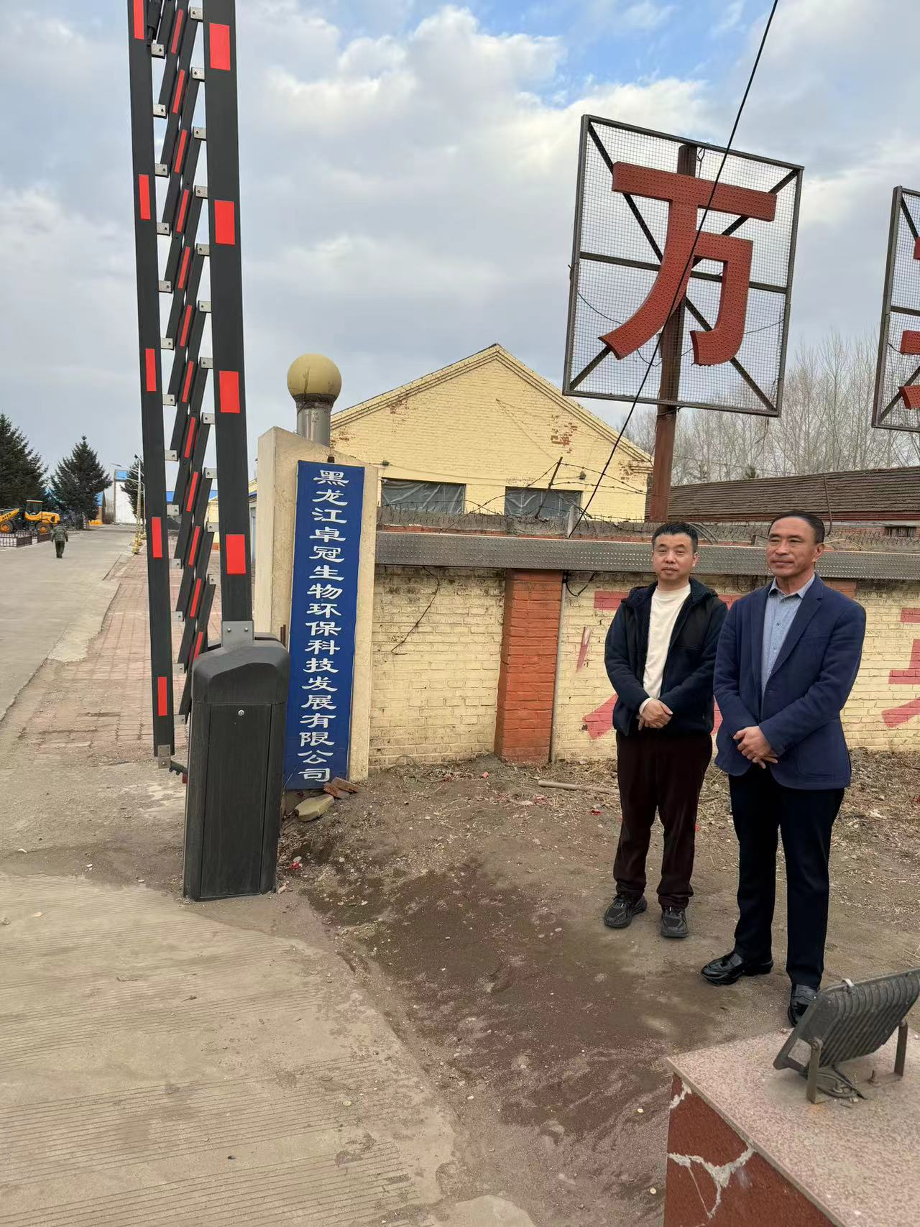

附 件
- 安全评价委托书
- 建设单位营业执照、原经营（批发）许可证
- 可行性研究报告（封面、目录、结论页）
- 烟花爆竹批发经营企业新改扩建申请表
- 企业投资项目备案承诺书
- 建设项目修建性详细规划图（初步设计阶段）

营业执照
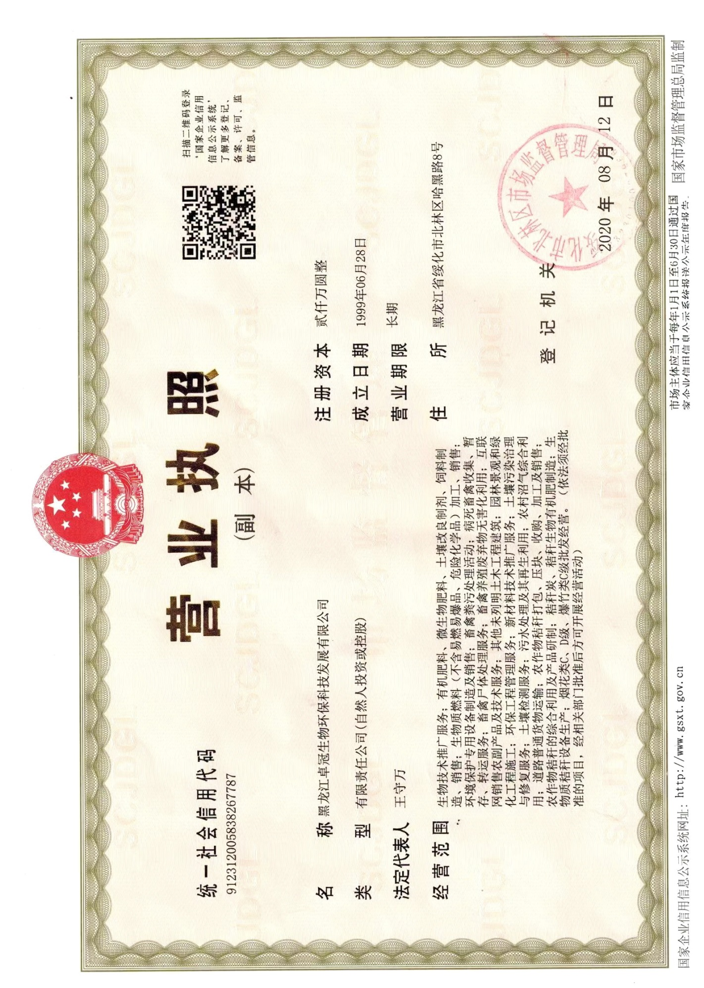
烟花爆竹经营（批发）许可证
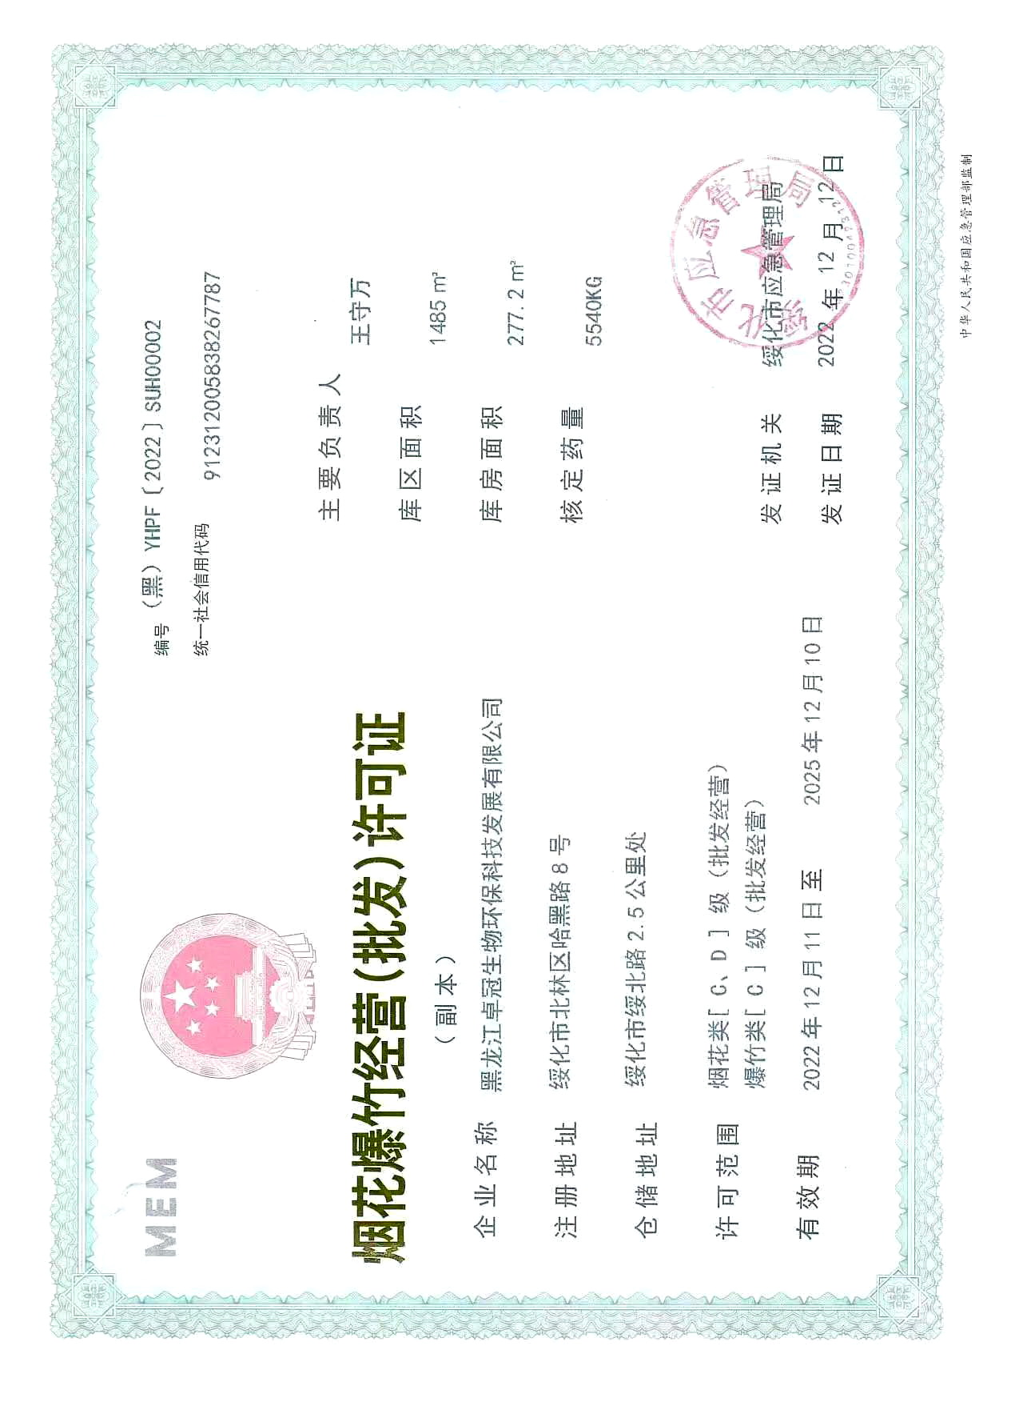

可行性研究报告（封面、目录、结论页）
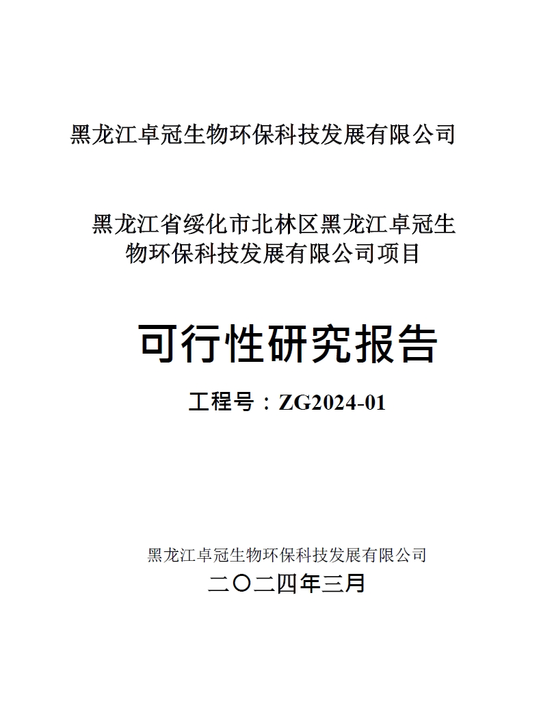
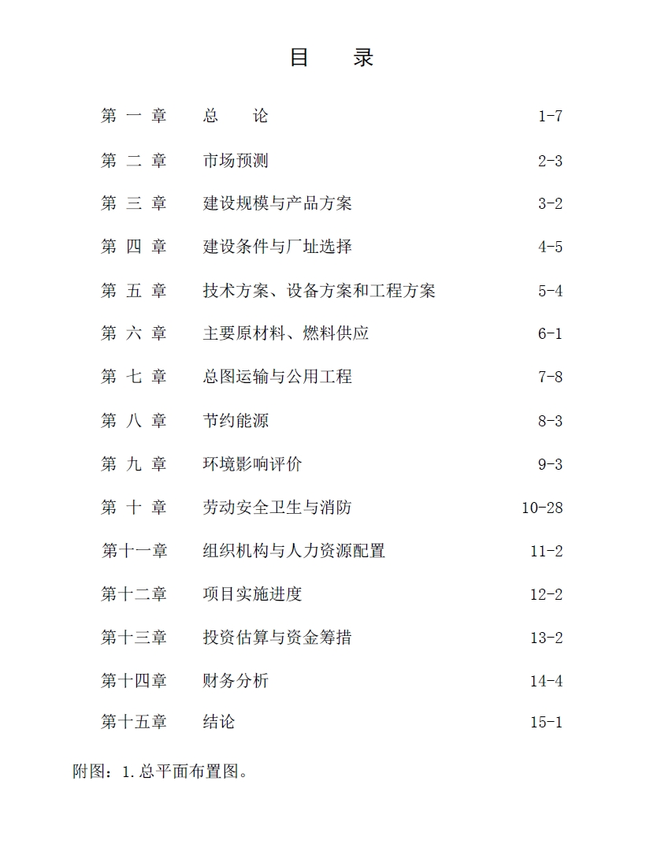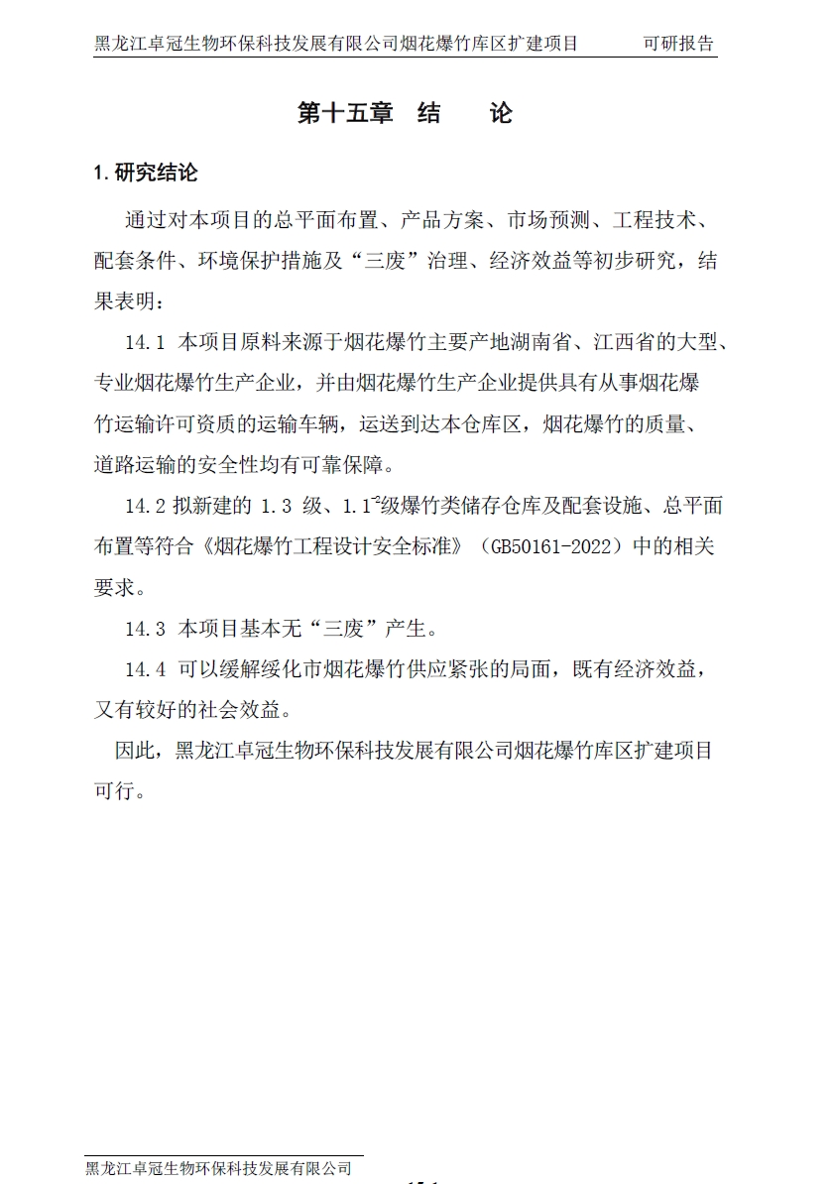

烟花爆竹批发经营企业新改扩建申请表
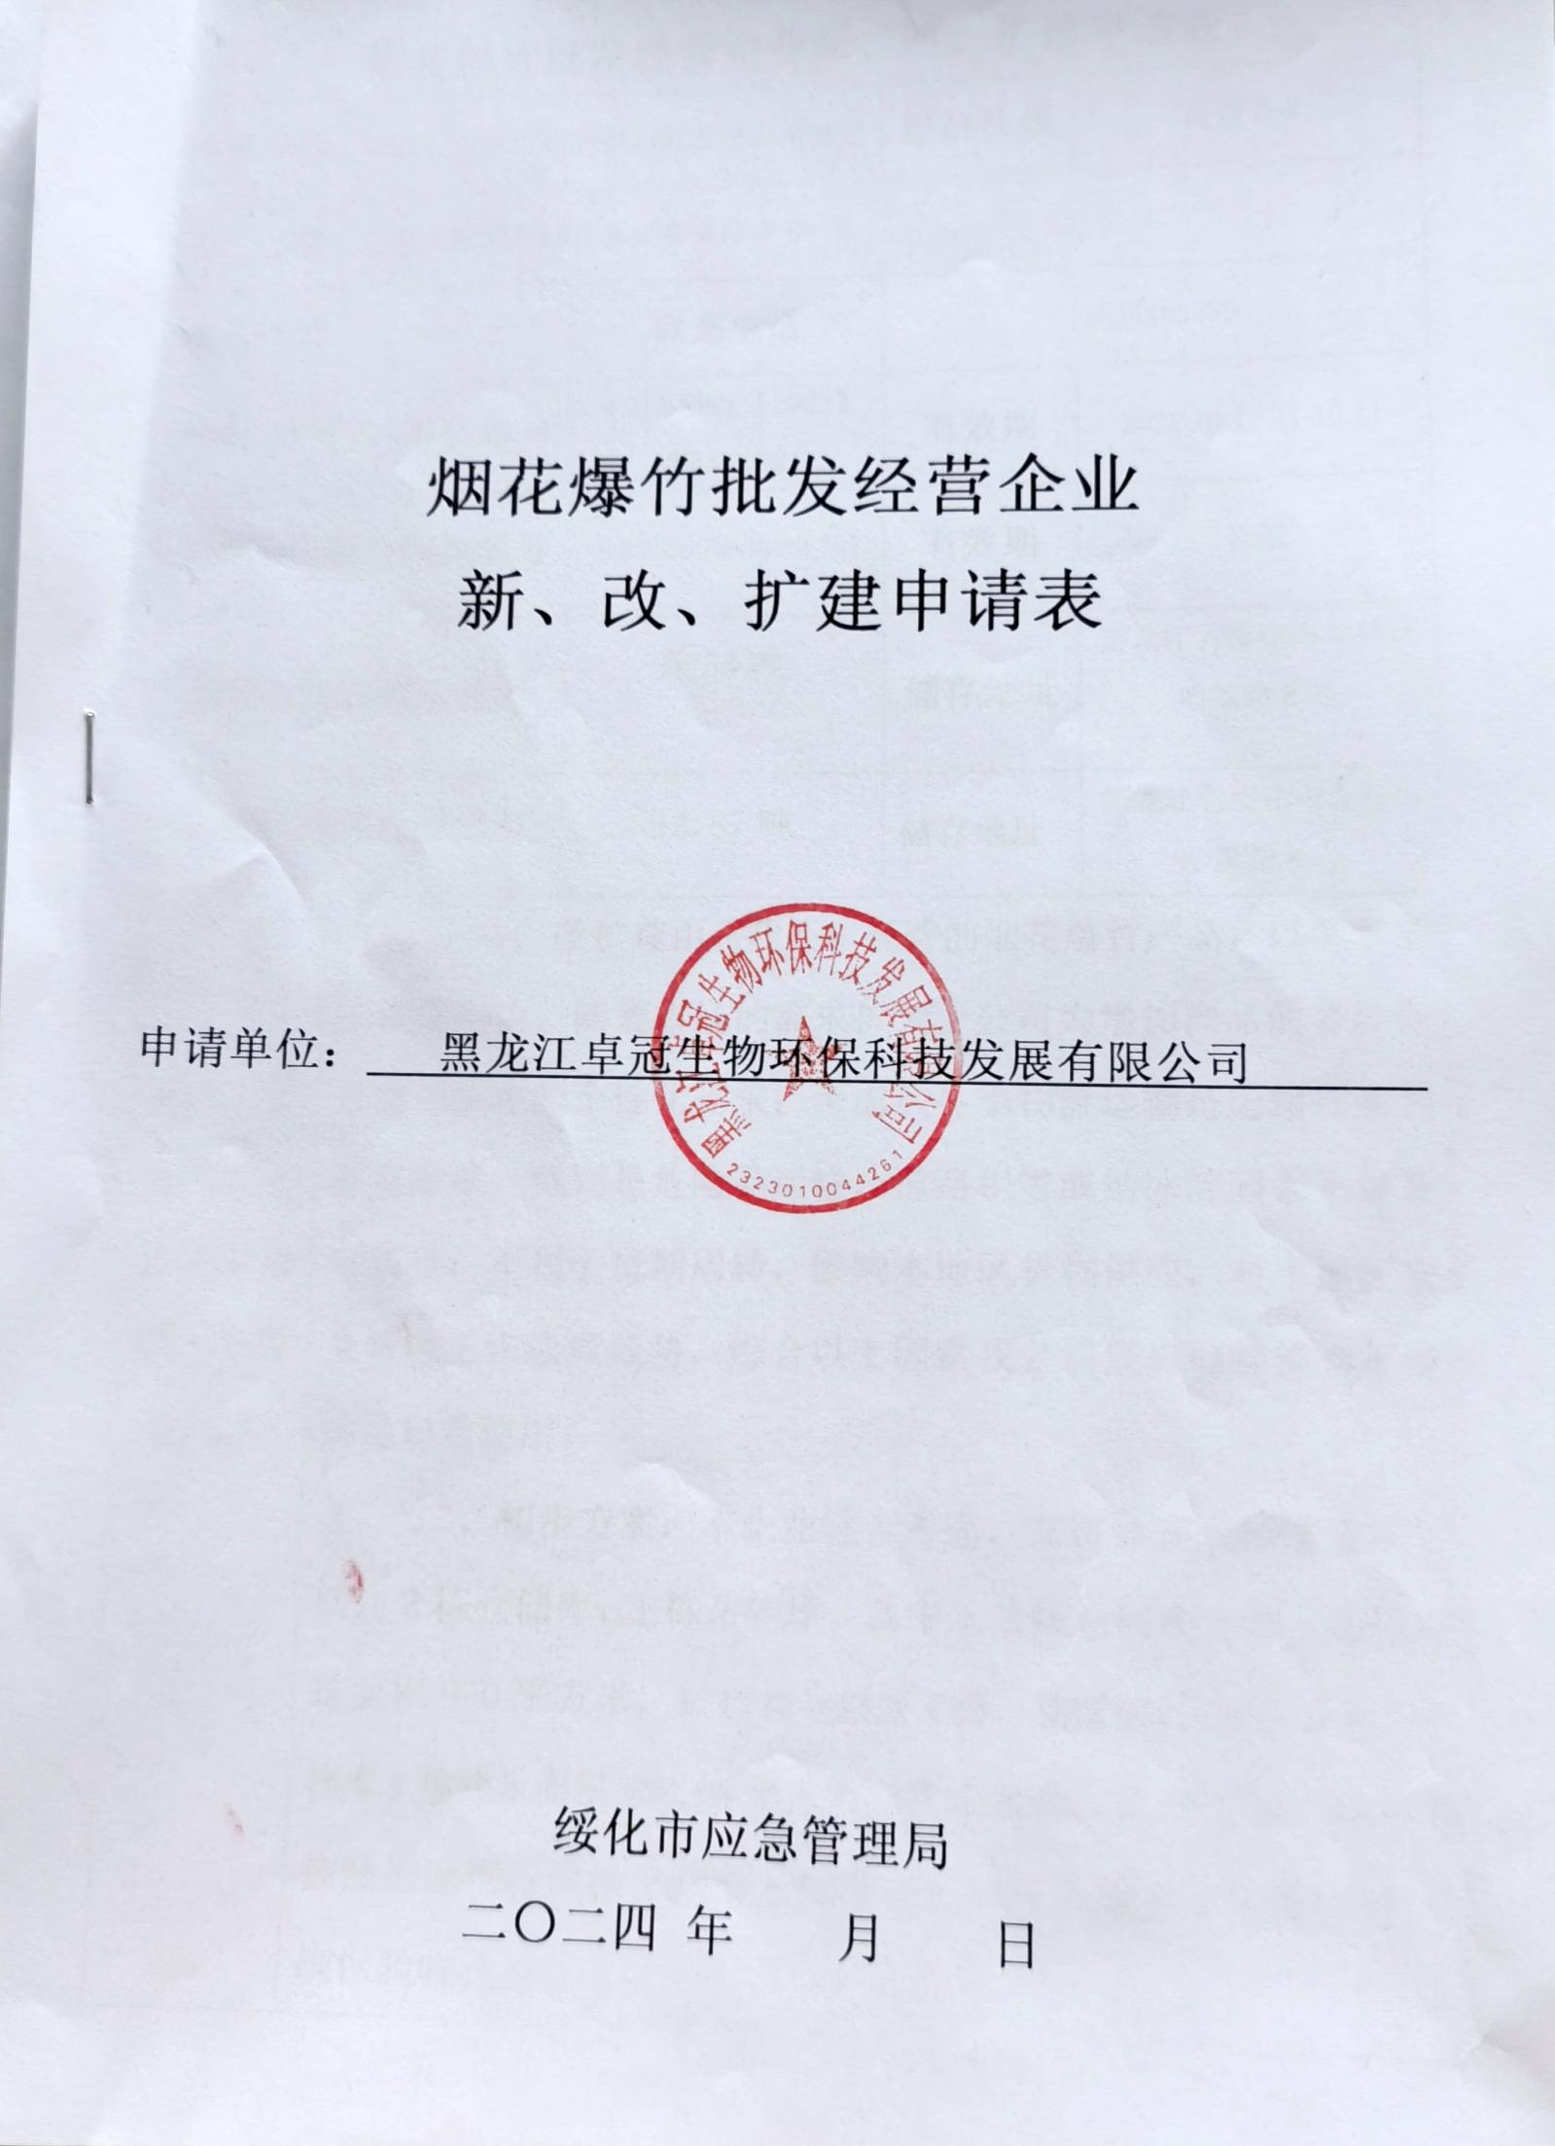
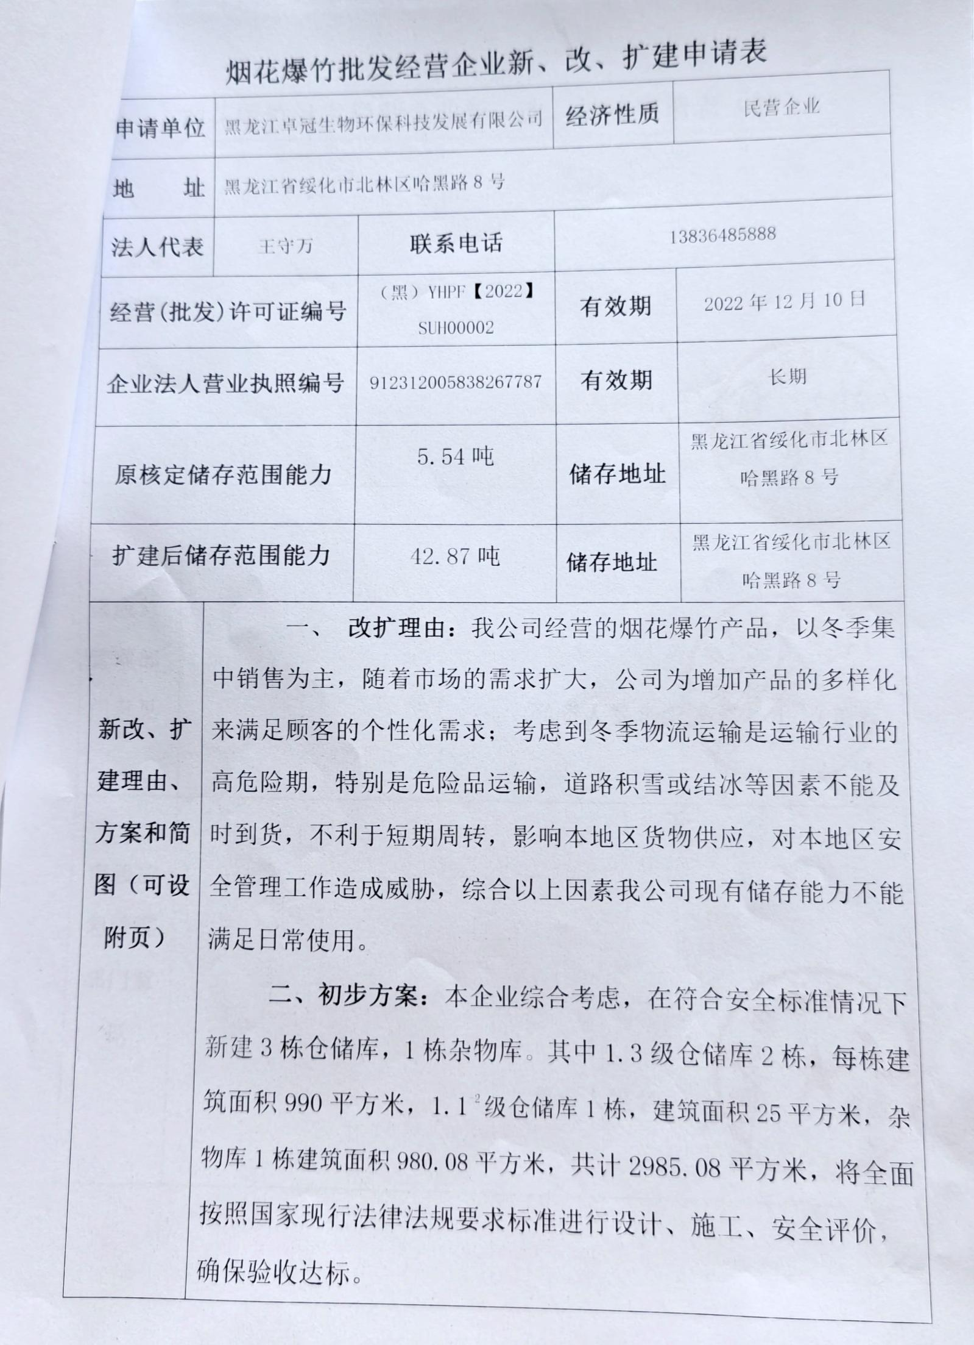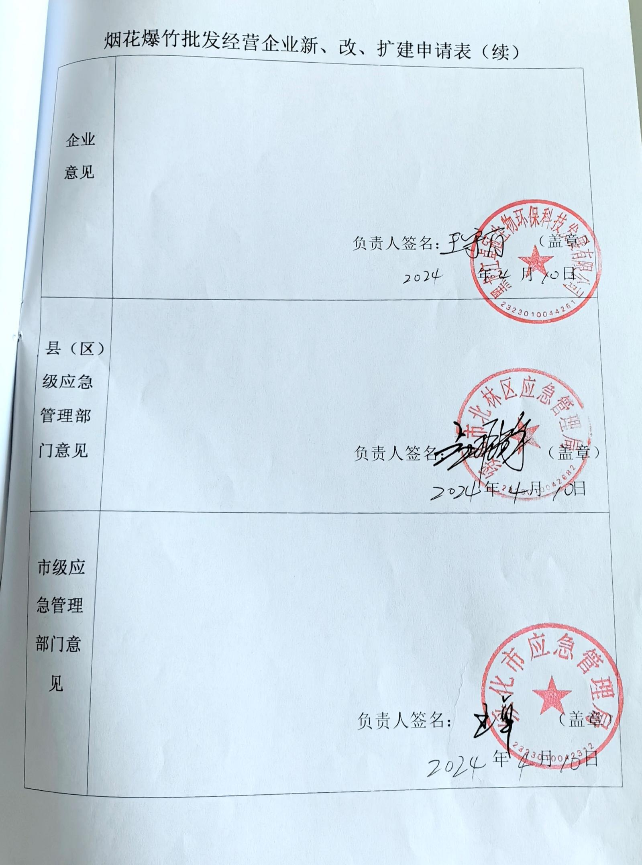
企业投资项目备案承诺书
